حمار الوحش في الشعر العربي القديم
الوصف والتعيين

الكلمات المفتاحية: حمار الأتان الوحش الشعر العربي القديم الوحشي المخطط
عني هذه البحث بتعيين حمار الوحش لدى بعض الأعلام المعاصرين ومناقشة رأيهم في تحديده وإزالة اللبس الحاصل فيه، والتسمية العلمية لحمار الوحش وتوزيع حمار الوحش حاليا، وانقراض آخر حمار وحش عربي، وحمار الوحش المخطط (zebra), ثم استعرض البحث وصف اللون والنوع لحمار الوحش وأتانة في الشعر العربي القديم. والحمار الأهلي الوحشي في المنمنمات العربية، وحمار الوحش في أشهر كتب الحيوان، وقد ذيل البحث بملحق لصور حمار وحش عربي، ومقارنة بين الحمار الأهلي وحمار الوحش، وصور لمجموعات من حمير الوحش، وأشكال توضيحية للتوزيع الجغرافي لحمار الوحش والخريطة الجينية له.

ملخص البحث:
يعنى هذا البحث بتعيين حمار الوحش الوارد في الشعر العربي القديم؛ إذ حصل لبس لدى كثير لا سيما من المتخصصين في العلوم الإنسانية في تعيينه؛ وتناول البحث تعيين حمار الوحش لدى بعض الأعلام المعاصرين ومناقشة رأيهم في التحديد، والتسمية العلمية لحمار الوحش، وتوزيع حمار الوحش حاليًا، وانقراض آخر حمار وحش عربي، وحمار الوحش المخطط Zebra، ثم استعراض وصف اللون والنوع لحمار الوحش وأتانه في الشعر العربي القديم، والحمار الأهلي والوحشي في المنمنمات العربية، وحمار الوحش في أشهر كتب الحيوان، ثم نتائج البحث، ثم ملحق الصور وفيه صور لآخر حمار وحش عربي، ومقارنة بين الحمار الأهلي وحمار الوحش، وصور لمجموعات من حمير الوحش، وأشكال توضيحية للتوزيع الجغرافي لحمار الوحش والخريطة الجينية له.
وتوصلت الدراسة إلى أن حمار الوحش الوارد في الشعر العربي القديم ليس المخطط، وأنه انقرض في الجزيرة العربية ربما في نهاية العصر الأموي، وبقي في شمال الجزيرة العربية وما يتصل بها من بادية الشام والعراق إلى قبل مئة سنة تقريبًا ثم انقرض، وله أنواع من السلالة نفسها معروضة صورها في الملاحق، وأن العرب الأوائل لم تعرف حمار الوحش المخطط إلا في نهاية القرن الرابع الهجري بحمار واحد فقط مجلوب من اليمن.
- مشكلة البحث: •
«أُنْشِدَ الوليد بن عبد الملك شيئًا من شعر الشماخ في صفة الحمير، فقال: ما أوصَفَه لها! إني لأحسب أنّ أحد أبويه كان حمارًا!».⁽⁾
يهدف البحث إلى تحليل أوصاف حمار الوحش في الشعر العربي القديم والنصوص المعجمية، وتتبّع ذِكْر حمار الوحش في المدونات، ثم محاولة تعيين هذه الأوصاف لما يناسبها من الأجناس المعروفة حاليًا بأسمائها؛ وذلك أنّ بعض الباحثين لا سيما من ذوي التخصصات الشرعية قد حصل لديه لبس في تعيين المقصود بحمار الوحش في النصوص القديمة.
وتعيين هذا الحيوان قد يفيد الباحثين في فهم الشعر العربي القديم، والدلالات المعجمية لبعض الألوان، وقد يفيد بعض التخصصات الأخرى كعلم الحيوان.
- الدراسات السابقة:
لحمار الوحش في الشعر العربي دراسات عديدة، وهي تعنى بالتحليل الفني دون التطرق إلى تعيين المقصود من حمار الوحش؛ فمنها:
- الاسم والنعت: لغة الاصطلاح في تسميات الحيوان ورموزه في الشعر العربي القديم، ياروسلاف ستيتكيفتش، مجلة فصول، مصر، المجلد 14، العدد 2، عام 1995م، الصفحات (174-203). ترجمة حسنة عبد السميع، وقد ترجم حسن البنا عز الدين هذه المقالة وعدة مقالات (إحدى عشرة مقالة) في كتاب (شعرية الصيد والطردية في القصيدة العربية الكلاسيكية والمعاصرة).
- الحمار الوحشي في شعر الشماخ بن ضرار: دراسة وصفية تحليلية، د.عبد الجليل حسن صرصور، مجلة جامعة الأقصى- سلسلة العلوم الإنسانية، فلسطين، المجلد 9، العدد 2، عام 2005م، الصفحات (1-26).
- الحيوان في شعر بشر بن أبي خازم الأسدي: دراسة وصفية، ماهر أحمد المبيضين، مجلة مؤتة للبحوث والدراسات- العلوم الإنسانية والاجتماعية، الأردن، المجلد 24، العدد 2، عام 2009م، الصفحات (274-247).
- دور الحيوان في التعبير عن التجربة الجاهلية: حمار الوحش نموذجًا، سليمان الطعان، مجلة مجمع اللغة العربية بدمشق، سوريا، المجلد 84، الجزء 2، عام 2009م، الصفحات (481-498).
-ومن الدارسات التي تناولت الأوصاف الحسية والمعنوية:⁽⁾
1) شعر الطرد عند العرب دراسة مسهبة لمختلف العصور القديمة، عبد القادر حسن أمين مطبعة النعمان، النجف الأشرف، العراق، 1972م: خصّص فصلا عن (الحمار الوحشي) وذكر فيه سبب إيراد الشعراء له ضمن قطيع وليس منفردًا مثل ثور الوحش، ثم عرض لبعض النصوص في وصف حمار الوحش مع أتنه، وذكر أن حملات صيد الحمار قد خلت من الإثارة لاختفاء الكلاب، ثم ذكر تنويه الشعراء لورود الحمار الماء وبحثه عنه، ثم عرض لغيرة حمار الوحش في بعض النصوص، ثم ختمه بأرجوزة رؤبة بن العجاج القافِيَّة ومكانتها في وصف الحمر الوحشية. الصفحات (247-239).
2) الصيد والطرد في الشعر العربي حتى نهاية القرن الثاني الهجري، عباس مصطفى صالحي، المؤسسة الجامعية للدراسات والنشر والتوزيع، بيروت، لبنان، الطبعة الأولى، 1402هـ-1981م: تطرق إلى المفردات اللغوية المتعلقة بحمار الوحش وأوصافه، والشعراء الذين وصفوه، والدافع إلى وصفه، واستحواذه على اهتمام أغلب الشعراء، وكذلك ما يتعلق بالأتان، وأن صيده لم يكن بالكلاب بل بالسلاح، ثم علل عدم العثور على ذكر لحمار الوحش في طرديات أبي نُوَاس إلى أن الشعراء في عصره قد انصرفوا إلى وصف جوارح الصيد وضواريه، ولعله لم يكن في بيئة الشعراء العباسيين. الصفحات (89-83).
3) وصف الحيوان في الشعر الجاهلي، بسمة نهى الشاوش، منشورات كلية العلوم الإنسانية والاجتماعية، جامعة تونس، صدر عام 2009م وأصله رسالة دكتوراه عام 2005م في 883 صفحة مقسمة إلى ثلاثة أقسام: القسم الأول الحيوانات الموصوفة في الشعر الجاهلي، والقسم الثاني في آليات الوصف، والقسم الثالث في دلالات الوصف ووظائفه.
والفصل الأول في ثلاثة أبواب: الباب الأول: الحيوانات الرئيسية، والباب الثاني: الحيوانات الثانوية، والباب الثالث: بقية الحيوانات الموصوفة.
وفي كل باب فصول يتضمن سياقات الوصف ومواضع الوصف، وأشكال الوصف، والأوصاف المادية والأوصاف الوجدانية، ومن ضمنها (الحمار الوحشي) في الفصل الثاني من الباب الثاني (الحيوانات الثانوية)، الصفحات (239-265). وقد عرضت للأوصاف المادية (وصف أعضاء الحمار وحواسه، ووصف هيئته وخصائص جسمه العامة).
-ومن المقالات التي ناقشت حمار الوحش أو ما يتعلق به:
- مقالة (فضل العرب على علم الحيوان) لأنستاس الکرملي.
تحدث فيها عن (الزبراء أو العَتَّابي)، وذكر أنّ العَتَّابي بمعنى المخطط أو المسيّح، نسبةً إلى محلة العَتَّابيين في بغداد في عهد العباسيين، وكان يصنع فيها ثياب مخططة بيض وصفر فاقعة ومشبعة، ثم ذكر اشتقاق الفرنسية كلمة Tabis والإنجليزية Tabby منها، وذكر أنّ الأزبر معناه الكثير الزبور أي الخطوط ومؤنثه الزبراء، والحيوان المعروف بالزبراء هو حمار معروف بكثرة ما عليه من الخطوط، وذكر أنه رأى واحدًا منها في القاهرة سنة 1934م.
ثم علل سبب تأنيث اللفظ (الزبراء)، وإنْ كان يراد به الذَّكَرَ وهو أن هناك حرفًا محذوفًا وهو «دابة» والأصل «الدابة الزبراء» وبالفرنسية Zèbre وبالإنجليزية Zebra، والدابة في اللغة العربية تقع على الذكر والمؤنث وعلى هذا فالزبراء لفظة مؤنثة تقع على الحيوان الذكر والأنثى، ثم ذكر أن الإفرنج لم يعرفوا أصل هذا اللفظ بل قالوا هي لفظة وضعها أهل تلك البلاد لحيوانهم هذا، ثم ختم بقوله «وبعد أن وقفت على هذه التفاصيل فلا يجوز لك أن تتابع تلك الآراء الدالة على الجهل بل تعطي لكل ذي حق حقه» ثم أورد مترادفات الزبراء: الحمار العتابي، وحمار الزرد، والحمار الوحشي المخطط.
ويلحظ عليه ما يلي:
1-أنه تكلف محاولة إسقاط المعنى على حمار الوحش؛ وليس له ما يدعمه من ذكر في المدونات العربية لا شعرًا ولا نثرًا حسب ما وقفت عليه؛ فلم أقف على ذكر لـ(الزبراء) ولا (الأزبر) للحمار. ولهذا يلحظ في مقالته أنه لم يدعمها بنصوص؛ إنما اعتمد على أصل المعنى ثم أسقطه على الحمار.
2-أنه لم يورد شواهد للمترادفات التي ذكرها (الزرد، الحمار العتابي، والحمار الوحشي المخطط).
3-يظهر أن إطلاق «العتابي» على حمار الوحش المخطط هو إطلاق مستحدث في نصوص قليلة جدًا؛ وذلك أنه حين وصل هذا الحمار المخطط إلى العراق -ولم يعرفوه من قبل- فأطلقوا عليه هذا الاسم ربما تشبيهًا بالمحلة المذكورة، وسيأتي التفصيل لاحقًا.
كل هذا يجعل من مقالته محل نظر، وأنّ تأصيله لم يُبْنَ على شواهد بل على فهم للمعنى ومحاولة إسقاط معاني الألفاظ على أعيان الحيوان. ولعل مقالته كانت سببًا في حكم مَن بعده بأنّ حمار الوحش هو الزرد، وحسب ما لدي من نصوص فإنّ العرب الأوائل لم تعرف حمار الوحش المخطط؛ وإنما عُرِفَ في العراق في نهاية القرن الرابع الهجري، ثم في مصر في القرن الثامن الهجري.
- مقالة: (حمار الوحش ما هو؟)⁽⁾ في موقع الأستاذ بقسم العقيدة بالجامعة الإسلامية بالمدينة صالح بن عبد العزيز بن عثمان سندي.
وهذه المقالة مِن أجود ما كتب تحريرًا لحمار الوحش المخطط؛ فقد عَرَض لمن جعل الوضيحي حمار الوحش، وذكر الحمار المخطط ونقل كلام بعض المصنفين في وصف حمار الوحش المخطط. كما أشار إلى أنّ المخطط لم يكن معروفًا في جزيرة العرب؛ لأنّ حمير الوحش وُصِفَتْ كثيرًا في الشعر ولم يقف على وصفها بالتخطيط مع أنه جدير بذلك، وقد استفدت من هذه المقالة في الإحالة إلى بعض النصوص.
- تعيين حمار الوحش لدى بعض الأعلام المعاصرين:⁽⁾
- عبد الرحمن بن سعدي (توفي 1376هـ):
في تعليقات ابن عثيمين على شرح الكافي لابن قدامة في الشريط السابع عشر، الدقيقة (23:46) سائل يسأل عن الغزال أو الحمار (الصوت غير واضح) ثم الشيخ يسأل: طيب وحمار الوحش؟ السائل: يتحدث عن حمار الوحش المخطط (الصوت غير واضح)، ثم قال الشيخ في الدقيقة (23:59): «الشيخ عبدالرحمن أنا أروي لكم عنه يقول هو الوضيحي وما زلنا نقول به؛ لكن يمكن يسمى هذا وهذا».⁽⁾
والوضيحي هو ثور الوحش لا حمار الوحش، وأنثاه المها هي من جنس بقر الوحش.
- محمد بن إبراهيم آل الشيخ (توفي 1389هـ):
قال: «حمار الوحش كان في جزيرة العرب بكثرة وهو في أشعارهم في ذكر القنص، وكذلك في الأحاديث، وخلقته تشبه الحمار الإنسي من كون له حافر وأذنان طويلتان وبقية صفاته، وليس من الأهلي فتوحش؛ بل هذا جنس مستقل؛ فالوحش من الطيبات، والأهلي من الخبائث.».⁽⁾
وهذا تقرير صحيح موافق لما ذكره متقدمو المذهب الحنبلي؛ وهو أنّ الفرق على أساس الجنس والنوع لا على أساس صفة التوحش. قال ابن قدامة: «لأن الظباء إذا تأنست لم تحرم، والأهلي إذا توحش لم يحل، ولا يتغير منها شيء عن أصله وما كان عليه. قال عطاء، في حمار الوحش: إذا تناسل في البيوت، لا تزول عنه أسماء الوحش».⁽⁾
وقد توحشت بعض الحمر الأهلية (ينظر الملحق برقم 14) في بعض مناطق المملكة العربية السعودية، ومن أشهرها عالية نجد في القويعية وما حولها كبلدة محيرقة؛ إذ صارت الحمير الأهلية عاناتٍ تسير في قطعان متفرقة، وهذا لا ينفي عنها صفة الحرمة لتوحشها؛ لأنّ التوحش في التفريق بين الحمر هو على أساس النوع وليس الصفة.
- عبد الرحمن رأفت الباشا (توفي 1406هـ):
تحدث عن نوعي الحمير الأهلية والوحشية، ثم تحدث عن بعض أسماء حمار الوحش وصفاته، ووضع صورة للحمار الوحشي المخطط، ثم تحدث عن ألوان حمر الوحش فأورد الأخطب والأحقب والأقمر والأدخن، ثم دعم الصورة بذكر الحمارة العتابية وهي موشاة الجلد بالبياض والسواد، ثم ذكر الحمار الهندي وأنه يمتاز بأنّ له قرنًا واحدًا وحافرًا واحدًا في كل قائمة! وذكر الأخدري، وكيف تصيد العقابُ حمار الوحش، ثم أورد جملة من صفات حمار الوحش، وختم برسالة أبي الفرج الببغاء.⁽⁾
ويلحظ عليه أنه لم يوثق النصوص المهمة في حديثه؛ مثل ذكر (الحمارة العَتَّابِيَّة) ولا رسالة أبي الفرج الببغاء. ومن الغريب وصفه حمار الوحش بأنه له قرنًا واحدًا، والمرجح أنه اعتمد على كلام أبي العباس القلقشندي (توفي 821هـ)⁽⁾ حين ذكر الكركدنّ فنقل عن الزمخشري في ربيع الأبرار أنه وحش يكون في بلاد الهند يسمى الحمار الهندي، له قرن واحد في جبهته. وسبب الترجيح أنّ المؤلف رجع إلى كتاب القلقشندي في الصفحة نفسها.
- محمود شاكر (توفي 1418هـ):
أورد عبد الله الهدلق نقلًا عن أحمد بن محمد بن مانع الذي عمل في الملحقية الثقافية السعودية في القاهرة أنه سأل محمود شاكر عن الحمار الوحشي الوارد ذكره في أشعار العرب فقال له: ليس هو هذا الحمار المخطط؛ وإنما هو حمار أبيض أكبر قليلًا مِن الحمار الأهلي وفي نحره سواد وقد انقرض.⁽⁾
أما ما يتعلق بنفي أنْ يكون الحمار المخطط فواضح، وأما وصف الحمار الوحشي فمشكل؛ لأنّ وصف حمار الوحش بالبياض إنما هو في الحقوين والعجز، وأما أن يكون لون حمار الوحش أبيض وفي نحره سواد فلم يرد في النصوص التي وقفت عليها، وقد يكون اعتماد محمود شاكر على ظاهر تفسير بعض النصوص؛ مثل النص الوارد في الأغاني⁽⁾ في خبرٍ عن أعرابي وابنته وفيه: «... قال: إني لأجد ريح النسيم قد دنا، فانظري. قالت: أراها كأنها بطن حمارٍ أصحر. فقال: ارعي واحذري ...» ثم علق أبو الفرج: «معنى قول الجارية: كأنها بطن حمار أصحر، تعني أنه أبيض فيه حمرة. والصحرة لون كذلك.» ومثل ما ورد في شرح ديون ذي الرمة من تفسير الصحرة بأنها بياض في عفرة، وبياض إلى الحمرة.⁽⁾
وقد يكون في رسالة ابنه للماجستير ما يوضح رأي أبيه؛ لكنني لم أستطع الحصول على نسخة منها.⁽⁾
- عبد العزيز بن عبد الله باز (توفي 1420هـ):
«السائل: أحسن الله إليك، حمر الوحش الشائع عند الناس أنها المخططة، ويقول بعض الباحثين: أنه بعد البحث والاستقراء في كتب البحث الحيوان ما ثبت أو أثبت أحدهم أنها هذي، اللهم إلا في بعض المراجع المتأخرة. وسألت بعض أهل البيئة والفطريات فقالوا: الدارجة عند الناس أنها المخطط، وهذا عندنا أنها من الأهلية أما الوحش فهو الذي يسمى بالوضيحي. فما قولكم يا رعاكم الله؟
ابن باز: حمر الوحش معروفة أنها مخططة هذه هي المعروفة في حياة الحيوان ذكر الموضوع في حياة الحيوان، تُراجِع حياة الحيوان في بيان الوصف، أما الوضيحي غير. سائل: ما يعتبر البقر وحش؟ ابن باز: هذي أنثى البقرة وذكر الحمار.».⁽⁾
ولم أقف في حياة الحيوان عند الحديث عن (الحمار الوحشي) على ذكر حمار الوحش المخطط أو وصف له؛ وإنما قال: «وألوان حمر الوحش مختلفة»⁽⁾، ولعل الشيخ توهم في هذا.
- عبد الله بن عبد الرحمن البسام (توفي 1423هـ):
- في تيسير العلام شرح عمدة الأحكام: «حمر الوحش: سميت وحشًا لكونها متوحشة مبتعدة عن الناس، وهي صيد، وفيه من صفات الحمار الأهلي إلا أنّه أقل منه خلقة ويسمى الآن الوضيحي».⁽⁾
- في توضيح الأحكام من بلوغ المرام:«الحمار الوحشي نوع من الصيد على خلقة الحمار الأهلي؛ لأنهما من فصيلة واحدة؛ نسبت إلى الوحش؛ لتوحشها في الأمكنة الخالية المقفرة».⁽⁾
- في توضيح الأحكام من بلوغ المرام:«...وهذا هو المسمى حمار الزرد وهو من الحيوانات الإفريقية».⁽⁾
وقد ناقش صالح سندي هذا وقال: «وهذا القول ليس بصحيح؛ ولم يذكره أحد من أهل العلم المتقدمين فيما أعلم».⁽⁾
- صالح بن فوزان الفوزان:
«السؤال: سمعت من أحد طلبة العلم بأن الحمار الوحشي المقصود به نوع من الوعول والغزلان ذات القرون وهي التي كانت موجودة في جزيرة العرب في زمن النبي -صلى الله عليه وسلم-، وأن الحمار الوحشي ليس هو المخطط الذي يعرفه الناس الآن وهو لم يوجد أصلًا في جزيرة العرب. فهل هذا الكلام صحيح؟
الجواب: هذا كلام فاضي ولا له معنى، ما عدا الحمار الأهلي فهو حلال من كل الحمر مخططة أو ما هي مخططة في جزيرة العرب أو في غيرها، كله حلال ما عدا الحمار الأهلي فقط.».⁽⁾
فجوابه عن الحكم الشرعي دون تحديد صفات الحمار الوحشي بل هو ما عدا الحمار الأهلي.
- حسين فرج زين الدين:
يعد من القلة الذين وصفوا حمار الوحش وصفًا دقيقًا؛ وذلك بحكم تخصصه في علم الحيوان؛ فقد أورد (حمار الوحش) وذكر أنه يختلف كثيرًا عن الحمار الأهلي، وأنها حيوانات اجتماعية تعيش في قطعان، كل جماعة يصحبها ذكر واحد، ثم أشار إلى حمار الوحش المنغولي، ثم وصف العير الأفريقي أو الصومالي، ووصفه ينطبق على الحمر الأهلية في هذا؛ إذ ذكر أن لونه العام رمادي على الأجزاء الفوقية وأبيض على الأجزاء التحتية. ثم ذكر أن العير النوبي والعير الجزائري قد انقرضا، وله بقية من أصناف محلية في السودان والصومال. ووضع رسمًا لحمار الوحش، ثم أورد بعد هذا (حمار الزرد-الزبرا) لحمار الوحش المخطط، ولعله قد تأثر بمقالة أنستانس الكرملي في التسمية.⁽⁾
وبالرغم من تقدم نشر كتابه سنة 1970م (1390هـ تقريبًا) فلم أقف على مَن استفاد منه في الدراسات الأدبية.
- الخلط بين حمار الوحش وبين وحيد القرن (الكَرْكَدَنّ):
وقفت على باحِثَيْنِ خلطا في فهم حمار الوحش في الشعر العربي، وهما عبد الرحمن رأفت الباشا الذي أورد من جملة أوصافه أنه له قرنًا، وياروسلاف الذي خصص مقالة بعنوان (البحث عن وحيد القرن: الحمار الوحشي والثور الوحشي في القصيدة العربية).
وأساس هذا الخلط لدى الباشا من تسمية الكَرْكَدَنّ بالحمار الهندي، من نص الزمخشري في ربيع الأبرار ونقله عنه القلقشندي: «ويسمى الحمار الهندي. وله قرن واحد في وسط جبهته».⁽⁾
وأما ياروسلاف فقد يكون متأثرًا بما ورد لدى الباشا، والمؤكد أنه أشار⁽⁾إلى أن الطبيب اليوناني ستسياس السندوسي ذكر أنّ حيوانات وحيد القرن هي الحمر الوحشية الهندية.
وقد نص الجاحظ⁽⁾ وغيره⁽⁾ على أنّ صاحب المنطق يسميه (الحمار الهندي)، وهذا يتوافق مع ما ورد عند اليونان، فعلم بهذا أنّ مصدر تسمية وحيد القرن بالحمار الهندي من اليونان، وحسب التراجم العربية فلم يوصف بـ(الوحشي)، بل (الحمار الهندي) وأما (الوحشي) فوردت عند ياروسلاف فقط. وحسب نقل أمين المعلوف فإنّ اكتيسياس اليوناني (المتقدم ذكره) سماه (الحمار الأبيض)، وأنّ أرسطو ذكره في كتاب النعوت وسماه (الحمار الهندي).⁽⁾ وهذا يبعث الشك في صحة ترجمة ياروسلاف وإقحامه لفظة (الوحشية)، والأمر يستوجب البحث في اللغة اليونانية القديمة لمعرفة صحة ورود (الوحشي) في وصف وحيد القرن بالحمار الهندي.
وفي كتاب الجراثيم أنّ الكَرْكَدَنّ: فارسية معربة.⁽⁾
والعرب تعرف وحيد القرن بـ«الحريش»، ففي العين: «والحَريشُ: دابَّةٌ لها مَخالِبُ كمخَالبِ الأسد، ولها قرن واحد في وسط هامَتها، قال:
بها الحريشُ وضِغْزٌ مائِلٌ ضَبِرٌ يَأوي إلى رَشَفٍ منها وتقليصِ».⁽⁾
- التسمية العلمية لحمار الوحش:
حسب قائمة الاتحاد العالمي للحفاظ على الطبيعة ومواردها (IUCN) فإن حمار الوحش من ضمن (القائمة الحمراء للأنواع المهددة بالانقراض) واسمه العلمي Equus hemionus⁽⁾ وهو يندرج تحت فصيلة الخَيْلِيَّات (Equidae) التي تضم عدة أجناس منها جنس الحصان Equus ، وهذا الجنس يندرج تحته عدة أنواع كالخيول (Horses) والحمير الأهلية (Donkeys) وحمير الوحش (hemionus) وحمير الوحش المخططة (Zebras)، وأما حمار الوحش فأشهر ما يندرج تحته:
- Equus hemionus ssp. hemionus:
ويطلق على حمار الوحش المنغولي Mongolian khulan
- Equus hemionus ssp. hemippus:
وأطلق على حمار الوحش السوري (Syrian wild ass)، الذي انقرض عام 1929م، وبقيت له صور بالأبيض والأسود. ويرجح أن منطقته الجغرافية في شبه الجزيرة العربية وشرق حوض البحر الأبيض المتوسط.
- Equus hemionus ssp. khur:
ومنطقته الجغرافية في الهند وهو قريب في المواصفات من السابق
- Equus hemionus ssp. kulan:
ومنطقته الجغرافية في تركمانستان، وأعيد توطينه في كازاخستان وأوزبكستان وأوكرانيا، وقد هجنه الكيان الصهيوني في الأراضي المحتلة مع النوع الآخر onager وذلك لأنهما الأقرب جينيًا؛ فهما في تكتّل جيني واحد (ينظر الملحق برقم 15).
- Equus hemionus ssp. onager:
ومنطقته في إيران، ومرجح أنه الأخدري الوارد في الشعر العربي، وقد هجنه الكيان الصهيوني في الأراضي المحتلة مع النوع السابق.
وثمة أسماء أخرى شائعة مثل: Asiatic Wild Ass, Asian Wild Ass
- توزيع حمار الوحش حاليًا:
يمتد الموطن التأريخي لحمار الوحش من وسط الجزيرة العربية فشمالا إلى العراق والشام وأقصى جنوب تركيا، ومن الشرق من إيران فأفغانستان وباكستان وغرب الهند، والجمهوريات الإسلامية تركمانستان وأوزبكستان وكازاخستان ومنغوليا. وهذا الامتداد يشمل أجناس حمار الوحش. ومن المواطن المحتملة جنوب الجزيرة العربية.
وأما الموطن الحالي فهي تحت حماية الحكومات في الأراضي المحتلة وإيران والهند وتركمانستان وكازاخستان ومنغوليا. (ينظر الملحق برقم 16)
وكما في الخريطة في الملحق فقد ذكر أنّ الطائف من أماكن إعادة توطينه، وقد جلبت خمسة حيوانات منها من حدائق حيوانات أوروبية بين عام 1989م و 1995م (1409هـ و 1415هـ تقريبًا)؛ لكنها نَفَقَت وآخر حيوان منها مات عام 2004م (1424هـ تقريبًا) وهي التجربة الوحيدة التي فشلت حسب البيانات المتوفرة.⁽⁾
- أقدم إشارة لحمار الوحش في بلاد العرب:
أقدم إشارة -وقفت عليها- إلى حمر الوحش في بلاد العرب هي ما ذكره المؤرخ اليوناني كسينوفون 430-354 ق.م (Xenophon) حين تحدث عن (رحلة أعلى النهر، زحف جيش قورش عبر بلاد العرب)، «كانت كل الأرض في هذه المنطقة منبسطة مثل مستوى سطح البحر، ومليئة بنبات الأفسنتين، وسواء فيما يتعلق أيضا بالشجيرات أو نبات القصب فكان لها جميعًا رائحة ذكية مثل الأعشاب العطرية، لم تكن هناك أشجار، بل حيوانات مفترسة من كل الأنواع، وأعداد كثيرة من الحمر الوحشية، وكثير من النعام الكبيرة الأحجام، إضافة إلى طيور الحبارى والغزلان، كان الفرسان في بعض الأحيان يصطادون هذه الحيوانات المفترسة، فأما الحمر الوحشية فكلما حاول أحد الفرسان اصطيادها فإنها تجري نحو الأمام ثم تتوقف، إذ إنها تجري جريًا أسرع من الخيول، وبعد ذلك عندما تتقدم الخيول بالقرب منها تفعل الشيء نفسه، ويصبح من الصعب الإمساك بها إلا إذا أرسل الفرسان أنفسهم على أوقات منفصلة واصطادوها على مراحل. إن لحم تلك الحمر التي تصطاد يشبه لحم الغزلان لكنه أكثر سهولة في المضغ». ويقصد ببلاد العرب منطقة بلاد الرافدين.⁽⁾
ويلحظ في النص تفصيله في طريقة صيد حمر الوحش، وأنها سريعة لا تلحق بها الخيول، ولعل هذا من أسباب بقائها في تلك المنطقة إلى مئة عام تقريبًا إلى أن ظهرت البنادق والسيارات كما سيرد تفصيله.
- آخر حمار وحش عربي:
مِن تتبعي لورود حمار الوحش في الشعر العربي لدى الشعراء الذين يترجح أنهم رؤوه عِيانًا لا أنْ يوردوه تقليدًا فإنّ آخر ذِكْر لحمار الوحش هو في نهاية العصر الأموي في الجزيرة العربية.
وقد تتبعت ما بقي من الشعر الذي دونه أبو علي الهجري (توفي في مطلع القرن الرابع الهجري) في كتابه التعليقات والنوادر، فلم أقف على ذكر لحمار الوحش.⁽⁾
وعلى هذا قد يكون ذو الرمة (117هـ) ثم رؤبة بن العجاج (145هـ) مِن أواخر مَن وصف حمار الوحش عن رؤية في الجزيرة العربية عدا شمالها حسب ما وقفت عليه.
ويرى نيازي عز الدين أنّ الحمار الوحشي والبقر الوحشي قد انقرضت في الجزيرة العربية نتيجة جهل الناس للأشهر الحرم ووجوب تطابقها مع فصل الربيع مِن كل عام موسميّ.⁽⁾
أما في شمال الجزيرة العربية وما اتصل بها من بادية الشام والعراق فقد ورد ذكر لحمر الوحش في أزمنة مختلفة؛ منها ما ذكره ابن خلكان عِيانًا في حادثة وقعت سنة 660هـ إذ قال: «وجرود: بفتح الجيم وضم الراء وسكون الواو وبعدها دال مهملة، وهي قرية من أعمال دمشق من جهة حمص، ويكون في أرضها من حمير الوحش شيء كثير يجاوز الحصر، ولما وصل بعض عسكر الديار المصرية إلى الشام في أثناء سنة ستين وستمائة وتوجهوا بعسكر الشام إلى أنطاكية، وكنت يومئذ بدمشق، أقاموا عليها قليلاً، ثم عادوا فدخلوا دمشق في سلخ شعبان من السنة، وأخبرني بعضهم بقضية غريبة يصلح أن تذكر هاهنا لغرابتها، وهي أنهم نزلوا على جرود المذكورة، واصطادوا من الحمر الوحشية شيئًا كثيرًا على ما قالوا، فذبح واحد من الجماعة حمارًا وطبخ لحمه الطبخ المعتاد، فلم ينضج ولا قارب النضج، فزاد في الحطب والإيقاد فلم يؤثر فيه شيئًا، ومكث يومًا كاملًا يفعل ذلك وهو لا يفيد، فقام شخص من الجند وأخذ الرأس يقلبه فوجد على أذنه وسمًا فقرأه، فإذا هو (بهرام جور) فلما وصلوا إلى دمشق أحضروا تلك الأذن عندي، فوجدت الوسم ظاهرًا، وقد رق شعر الأذن إلى أن بقي كالهباء وبقي موضع الوسم أسود، وهو بالقلم الكوفي. » ثم ذكر زمن بهرام جور وقدر أن عمر الحمار بـ 800 سنة أو أكثر.⁽⁾
وقد التقط المصور فردريك يورك Frederick York صورة له (ينظر ملحق الصور برقم 1) في حديقة لندن للحيوانات عام 1870م [1286هـ تقريبًا] وبقي هذا الحيوان حيًا حتى نفق عام 1930م [1348هـ تقريبًا].⁽⁾
وله ثلاث صور في حديقة حيوان شونبرون Schönbrunn في فيينا التقطت عام 1915م [1333هـ تقريبًا] وعام 1924م [1342هـ تقريبًا] (ينظر الملحق برقم 1).⁽⁾
وذكر جونثان كينجدون Jonathan Kingdom أن بدء التهديد بالانقراض كان في شتاء 1910-1911م [1327-1328هـ تقريبًا] القارس؛ وأنه بالقرب من المياه المقابلة للخابور الأعلى (شمال الحسكة في سوريا) نفقت قطعان الأخدر السوري المحلية عن بكرة أبيها.⁽⁾
ولعل أكثر مَن فَصَّل في انقراضه فرانسس هاربر Francis Harper في كتابه عن الحيوانات المنقرضة، ثم يأتي بعده ديفيد داي David Day الذي لخص هذا الموضوع⁽⁾، أما هاربر فقد أورد تسلسلا تأريخيًا عن عدة مستكشفين ممن شاهدوا حمار الوحش، أهمهم دوجلاس كارثر Douglas Carruthers⁽⁾ الذي ذكر أن العديد من المسافرين يذكرون الحمر الوحشية التي ما زالت تجوب منطقة نهر الفرات ولم يذكر أحد منهم المهاة، وذكر أن الحمار الوحشي السوري كان يجوب مساحة واسعة من الحماد السوري في القرنين السادس عشر والسابع عشر، وأن جون إيلدرد John Eldred رأى حمرًا وحشية بين هيت [مدينة عراقية على الضفة الغربية من نهر الفرات] وحلب عام 1584م [991ه تقريبًا]، وأن كارترايت Cartwright شاهد عام 1603م [1011 هـ تقريبًا] في عانة [مدينة عراقية في محافظة الأنبار تقع على ضفة نهر الفرات] قطعانًا من الحيوانات البرية الشبيهة بالحمر الوحشية تمتاز بلونها الأبيض. ويظهر أنه يقصد المهاة. وبعد عدة سنوات رأى تيكسيرا Teixeira في أور [منطقة أثرية جنوب العراق بالقرب من الناصرية] العديد من القطعان، ووصف ديلا فاله Delia Valle حمار وحش أسيرًا رآه في رواق الباشا في البصرة عام 1625م [1034 هـ تقريبًا] أنه يشبه الحمار المعتاد غير أن لونه كان أكثر لمعانًا ولديه خط من الشعر الأبيض يمر من رأسه إلى ذيله كشعر الفرس. ويرجح كارثر أن الحمار الوحشي كان قد اختفى من بادية الشام خلال القرن الثامن عشر وانقرض في شمال صحراء الجزيرة العربية خلا القرن التاسع عشرن وذكر بوركهارت Burckhardt أنه ما زال العدد منها في منطقة الشرارات، أما ملاذها الأخير فقد تبين أنه في بلاد البراطين إلى الجنوب الشرقي من جبل الدروز. وقال موزيل Musil (1927 أو 1931) [1345هـ-1349هـ تقريبًا] لقد سمعت أن خلال المئة العام السابقة كانت الحمر الوحشية تجوب منخفض السرحان؛ إذ كانت وفرة المياه والمراعي الخصبة في البيئة البركانية ووعورة المنطقة توفر المكان الأفضل للاختباء، وقد قيل إن آخر حمار وحشي صيد بالقرب من آبار الغمر بنحو 34 ميلا جنوب شرق بحيرة الأزرق. وذكر عن غوارماني Guarmani أن الصّلُبة يهجنون حمار الوحش مع حمرهم الأهلية، بالإضافة إلى حقيقة انقراض حمار الوحش في جنوب نهر الفرات.⁽⁾
وذكر هاربر أنه كان لدى المتحف البريطاني عينة من حمار الوحش من بلاد الرافدين، عرضها لايرد Layard قبل 1862م [1278هـ تقريبًا]، وعينة من حمار الوحش السوري مستقبلة من جمعية علوم الحيوان في لندن (Zoological Society of London) بتأريخ 1867م [1283هـ تقريبًا]. ولا يظهر أن عالمًا بالحيوان حديثًا قد شاهده في الطبيعة.
كما ذكر هاربر أن عالم الحيوانات الألماني أوتو أنطونيس Otto Antonius سجل حمار وحش ذكر قد جلب عام 1911م [1328هـ تقريبًا] من الصحراء شمال حلب، وما زال حيًا في حديقة Schönbrunn للحيوان في فيينا عام 1928م [1364هـ تقريبًا].
وترجم عن أوتو أنطونيس: «حمار الوحش الصغير من بلاد الرافدين وسوريا، دجنه السومريون القدماء قبل معرفة الخيل، ربما أصبح الآن منقرضًا في السنوات الأخيرة، لم يستطع مقاومة البنادق الحديثة في يد البدو من عنزة وشمر، كما أن سرعة حمار الوحش العظيمة لم تفده دائمًا من الهرب من السيارات الحديثة التي تضاعف استبدالها بالإبل»، ولم يشر ديفيد إلى عنزة وشمر في ترجمته، بل وضع بدلا منها (البدو).
- حمار الوحش المخطط Zebra:
وهو في علم الحيوان من جنس الحصان Equus الذي يندرج تحته الخيول وحمر الوحش والحمر الأهلية، وحسب دراسة جينية⁽⁾ فإنّ حمار الوحش والحمار الأهلي في تكتّل واحد ثم يلتقيان مع الحمار المخطط الذي يندرج تحته عدة أصناف، ثم تلتقي هذه المجموعة بالخيول. (ينظر الملحق برقم 15).
وقد حصل لبس لدى كثيرين في تعيين حمار الوحش الوارد في الشعر العربي القديم بهذا الحمار المخطط؛ وذلك لشهرة المخطط الآن حتى صار (حمار الوحش) في العالم العربي منصرفًا إليه دون غيره.
وحسب دراستي فإنّ العرب الأوائل لم تعرف حمار الوحش المخطط، وأقدم نص وقفت عليه في وصف حمار الوحش المخطط هو في رسالة لأبي الفرج الببغاء (توفي 398هـ) في وصف أتان: «مخططة يستطيل بياضها فيما يستطيل من أعضائها، ويستدير فيما يستدير، وهذه الأتان ما خرجت عن العادات وخالفت الموصوفات، ناطقة في كمال الصنعة بأفصح لسان، مشتملة على غرائب الإحسان ...».⁽⁾
ووصفه شرف الزمان طاهر المروزي (كان حيًّا 518هـ) وصفًا دقيقًا فذكر أنه حمل إلى السلطان ملك شاه (توفي 485هـ): «حمار عَتَّابي وكان عظيم الجثة عظيم الرأس مختلف اللون بالسواد والبياض عليه خط أسود ممتد من ناصيته إلى مغرز ذنبه يتصل به خطوط إلى أضلاعه، متضايقة الوضيع عند صهوته، ثم كلما انحدر نحو بطنه يتسع فرجها وكان لا ينقاد لأحد ولا يطيع إلا لرجل واحد كان سائسه ومدبر علقه وتعهده، وكان عظيم الأسنان، عظيم البطش، يصول على الناس كالسبع العادي، وزعموا أنه متولد بين الحمار الوحشي والسبع، ولم يطل مدة حياته لاختلاف الهواء والماء عليه، ونفق بأصبهان».⁽⁾
وذكر برهان الدين محمد بن إبراهيم المعروف بالوطواط (توفي 718هـ) إيضاحًا لسبب كتابة رسالة الببغاء «ومن رسالة كتبها أبو الفرج الببغاء يصف فيها أتانًا معمدة ببياض وسواد كان صاحب اليمن أهداها لبختيار».⁽⁾
وذكره شهاب الدين أحمد بن عبد الوهاب النويري (توفي 733هـ) في موضعين: الأول اعتمادًا على رسالة الببغاء، والثانية في حادثة وقعت سنة 720هـ: «وفي هذه السنة في يوم الاثنين الرابع عشر من جمادى الآخرة وصل إلى الأبواب السلطانية رسل صاحب اليمن الملك المؤيد هزبر الدين داود بالتقادم والهدايا والتحف، وكان مما أحضروه حمار وحشيّ أبلق مخططًا قدر البغل لم يصل إلى الديار المصرية مثله فيما سلف».⁽⁾
وهذا قد يفسر سبب وصولها إلى العراق ومصر؛ لأنّ حمار الوحش المخطط موطنه الرئيس جنوب القرن الإفريقي مما يقابل اليمن (ينظر الملحق 17)، فلا غرو أن يبعث بها صاحب اليمن هديةً لبختيار وسلطان مصر، وأن تحمل إلى السلطان ملك شاه؛ لغرابتها عليهم. ويظهر أنه لم يكن لها نسل كما ذكر المروزي وأنها نفقت بسبب اختلاف الطبيعة عليها.
وقد يكون الحمار الوارد ذكره في أحداث سنة 720هـ في مصر هو المقصود في بيتي تاج الدين عبد الباقي بن عبد المجيد اليماني المخزومي المتوفى في القاهرة (743هـ):⁽⁾
حِمارُ وَحْشٍ نَقْشُهُ مُعْجِبٌ |  | فلا يُضَاهَى حُسْنُهُ في الملاحْ
فَمُذْ غدا في حُسْنِهِ أَوْحَدًا |  | تَشَارَكَا فيه المسا والصباحْ
وعلق الصفدي: «قلت: فيه إضمار قبل الذكر، ولا يجوز في الأفصح، ولغة أكلوني البراغيث مرذولة وأحسن من هذا قول القائل في فهد:
تنافس الليل فيه والنهار معًا |  | فقمصاه بجلباب من المقل
».
وفي الدرر الكامنة نقلًا عن خط البرهان بن جماعة: «في حمار وحش عياني»⁽⁾ ، وهو تصحيف «عَتَّابِي».
وأورد أحمد بن علي بن أحمد القلقشندي: «الحمارة العتابية: وهي حيوان في صورة البرذون موشّى الجلد بالبياض والسّواد يروق الناظر حسنها. وقد كان أهدي للظاهر برقوق- سقى الله عهده- حمارة من هذا النوع، فأقامت مدّة، ثم أعطاها فقيرًا من فقراء العجم فكان يركبها كما تركب الخيل والحمير ويمشي بها في القاهرة، ثم عوّضه الناصر بن الظاهر سلطان العصر عنها عوضًا، واعتادها منه، وأرسلها في هديّة لابن عثمان صاحب بلاد الروم غربيّ الخليج القسطنطيني».⁽⁾
وأورد أبو الفتح محمد بن أحمد الأبشيهي (توفي 854هـ) له ذكرًا في وصف هدية الملكة برتا بنت الأوتاري إلى المكتفي بالله: «وحمارة وحشية عظيمة الخلقة في قدر البغل، وآذانها شبه آذان البغل، وهي مخططة تخطيطًا عامًا لجميع خلقتها».⁽⁾
ونص الأبشيهي فيه تلفيق؛ لأنّ المصادر المتقدمة التي ذكرت الحادثة لم تورد من ضمن الهدايا حمارة وحشية، وقد خلط الأبشيهي بين حادثتين: الأولى الملكة برتا بنت الأوتاري وقد ذكرها القاضي الرشيد ابن الزبير (من أهل القرن الخامس الهجري)⁽⁾ وفصل فيها تفصيلا دقيقًا ولم يورد الحمارة الوحشية، وبين خبر الهدية التالية عند الرشيد ابن الزبير وهو خبر إسحاق بن زياد صاحب اليمن الذي أهدى إلى بختيار عز الدولة أبي منصور جملة هدايا من ضمنها الحمارة الوحشية. وهي الحكاية المتقدمة التي كتب الببغاء رسالة فيها. وقد أشار محقق الذخائر والتحف إلى تلفيق الأبشيهي بين الخبرين.⁽⁾
ومِن هذا يتبين أن مصدر الحمار الوحشي المخطط كان من اليمن، وقد أهديت بعضها جهة العراق وأخرى إلى جهة مصر في زمنين مختلفين.
وذكره زين الدين عبد الرؤوف المناوي (توفي 1031هـ) أثناء شرحه لأثر: «أزهد الناس في العالم أهله وجيرانه»: «فما هو إلا كحمار الوحش يُدخل به البلد؛ فيطيف الناس به معجبين لتخطيط جلده، وحمرهم بين أظهرهم تحمل أثقالهم لا يلتفتون إليها».⁽⁾ ويظهر أنه لم يشاهده عِيانًا؛ وإنما يصور حالة الحادثة التي وقعت عام 720هـ المتقدم ذكرها.
- وصف اللون والنوع لحمار الوحش وأتانه في الشعر العربي القديم⁽⁾
يرد ذكر حمار الوحش وأتانه وجحشه في الشعر العربي في صفات متعددة، والمعنيّ هنا ما يرد مِن وصف لونه؛ لأنّ وصف الخلقة مما يشترك فيه الحمار الأهلي. فأشهر الأوصاف حسب اللون (أحقب، وجون، وأصحر، وأخطب) وحسب النوع (أخدر).
وقليل أنْ يرد لفظ (حمار الوحش) في الشعر، وقد وقفت على بعض الأبيات منها بيت لتميم بن أُبَيِّ ابن مقبل:⁽⁾
وصاحبي وَهْوَهٌ مُستَوْهِلٌ زَعِلٌ |  | يحولُ بينَ حِمارِ الوحشِ والعَصَرِ
وكقول عَبْدَة بن الطبيب:⁽⁾
مُبَرَّدٌ بِمِزاجِ الماءِ بَينَهُما |  | حُبٌّ كَجَوزِ حِمارِ الوَحشِ مَبْزُولُ
وكقول كعب بن زهير: ⁽⁾
مِنهُ تَظَلُّ حَميرُ الوَحْشِ ضَامِزَةً |  | وَلا تُمَشَّى بِواديهِ الأرَاجِيلُ
ومما ورد من ذكر لون حمر الوحش في المعجمات والأشعار مما وقفت عليه:
أولا: أحقب
ولعله أكثر صفة وصف بها حمار الوحش في الشعر العربي القديم.
- ففي العين وعنه تهذيب اللغة، وفي الصحاح⁽⁾: «والأحقَب: حِمارُ الوَحْش لبَياض حَقْوَيه، ويقال: بل سُمِّيَ لدِقَّة حَقْوَيه، والأُنثى حَقْباء».
وقال ابن سيده: «والأحقَبُ: الحمارُ الوحشي الذي في بَطْنه بَيَاض، وقيل: هو الأَبْيَض مَوضِع الحقَبِ، والأول أقوى» وتبعه في هذا الزبيدي.⁽⁾
والذي ظهر لي أنّ الأول ليس أقوى بل الثاني.
- الفرق بين الحمار الأهلي وحمار الوحش في هذا اللون:
يغلب في الجزيرة العربية حاليًا أنّ الحمار الأهلي أبيض اللون كاملًا ويسمى في نجد «الحساوي» أو «الشهري»⁽⁾ وبعضها يكون رمادي اللون وبطنه فيه بياض، ويسمى البلدي. وبعضها يكون أقصر وذا لون واحد كالأسود أو البني ويسمى الهكري.
أما حمار الوحش فيتكرر وصفه في الشعر العربي القديم بالأحقب وهذا البياض في الكشح؛ وهو ما بين الخاصرة إلى الضلعِ الخَلْفِ. ولعل بياض الكشح من أبرز الفوارق بين الحمار الأهلي وحمار الوحش؛ لأنّ الأهلي لا يكون أحقب حسب ما اطلعت عليه عيانًا ومصورًا؛ فهو إما أن يكون أبيض خالصًا، أو رماديًا أو أسود في بطنه بياض دون كشحه، أو كامل اللون سوادًا أو غيره. وحمار الوحش لا يكون أبيض خالصًا ولا كامل اللون من صحر وغيره. وفي بعض سلالات حمر الوحش الحالية ما يخف فيه الحَقَب حتى لا يكاد يبين. (ينظر الملحق 3 و 4 و5 و6).
ويرد في الشعر العربي القديم الوصف بالمفرد المذكر «أحقب» والمفردة المؤنثة «حقباء» والجمع «حُقْب»؛ فمما ورد من وصف الحمار الوحشي بالأحقب:
- الأعشى:⁽⁾
طَلَبتُهُمُ تَطوي بِيَ البيدَ جَسرَةٌ |  | شُوَيقِئة النابَينِ وَجناءُ ذِعلِبُ
مُضَبَّرَةٌ حَرفٌ كَأَنَّ قُتودَها |  | تَضَمَّنَها مِن حُمرِ بَنْبَانَ أَحقَبُ
- الشَّمَّاخ بن ضِرار الذبياني:⁽⁾
كَأَنّي كَسَوتُ الرَحلَ أَحقَبَ سَهوَقًا |  | أَطاعَ لَهُ في رامَتَينِ حَديقُ
يُطَرِّدُ عاناتٍ وَيَنفي جِحاشَها |  | كَما كانَ شُذّانَ البِكارِ فَنيقُ
أَضَرَّ بِهِ التَعداءُ حَتّى كَأَنَّهُ |  | مَنيحُ قِداحٍ في اليَدَينِ مَشيقُ
- الشَمَرْدَل اليربوعي:⁽⁾
كأنّ قُتُودي وأَنساعَها |  | تَضَمَّنَهُنَّ وَأًى أَحْقَبُ
مُرِنٌّ يُحاذرُ رَوعاتِهِ |  | سَماحيجُ مثلُ القَنا شُزَّبُ
ومن وصف الأتان (حقباء):
- الشماخ:⁽⁾
كأنَّ رَحلي عَلى حَقباءَ قارِبَةٍ |  | أَحمى عَلَيها الأَبانَينِ الأَراجيلُ
حامَت ثَلاثَ لَيالٍ كُلَّما وَرَدَت |  | زالَت لَها دونَهُ مِنهُمْ تَماثيلُ
قَد وَكَّلَت بالهُدى إنسانَ صادِقَةٍ |  | كَأَنَّهُ مِن تَمامِ الظِمْءِ مَسمولُ
فَأَيقَنَت أَنّ ذا هاشٍ مَنِيَّتَها |  | وَأَنَّ شَرقِيَّ إحلِيّاءَ مَشغولُ
فَطَرَّقَت مَشرَبًا تَهوي وَمَورِدُها |  | مِنَ الأُسَيحِمِ فَالرَنقاءِ مَشمولُ
حَتّى استَغاثَت بِجَونٍ فَوقَهُ حُبُكٌ |  | تَدعو هَديلاً بِهِ الوُرقُ المَثاكيلُ
ثُمَّ استَمَرَّت عَلى وَحشِيِّها وَبِها |  | مِن عَرْمَضٍ كَوَخيفِ الغِسلِ تَحجيلُ
- رُؤْبَة بن العَجَّاج:⁽⁾
تَنَشَّطَتْهُ كُلُّ مِغْلاةِ الوَهَقْ |  | مَضْبُورَةٍ قَرْواءَ هِرْجابٍ فُنُقْ
مائِرَةِ العَضْدَيْنِ مِصْلاتِ العُنُقْ |  | مُسْوَدَّة الأَعْطافِ مِنْ وَشْمِ العَرَقْ
إذا الدَلِيل اسْتافَ أَخْلاقَ الطُرُقْ |  | كَأَنَّها حَقْباءُ بَلْقاءُ الزَلَقْ
- كعب بن زهير:⁽⁾
فَكَأَنّي كَسَوتُ ذَلِكَ رَحلي |  | أَو مُمَرَّ السَراةِ جَأبًا دَريرا
أَو أَقَبًّا تَصَيَّفَ البَقلَ حَتّى |  | طارَ عَنهُ النَسيلُ يَرعى غَريرا
يَرتَعي بِالقَنانِ يَقرو أَريضًا |  | فَانتَحى آتُنًا جَدائِدَ نُورا
أَلصَقَ العَذْمَ وَالعَذابَ بِقَبّا |  | ءَ تَرى في سَراتِها تَحْسِيرا
سَمحَةٍ سَمحَجِ القَوائمِ حَقبا |  | ءَ مِنَ الجُونِ طُمِّرَت تَطميرا
فَوقَ عُوْجٍ مُلْسِ القَوائِمَ أُنعِلْـ |  | ـنَ جَلاميدَ أَو حُذَينَ نُسورا
-ومن صيغة الجمع (حقب):
- قول امرئ القيس:⁽⁾
كَأَنّي وَرِدْفي وَالقِرابَ وَنُمرُقي |  | على ظَهْرِ عَيْرٍ وَارِدِ الخَبِراتِ
أَرَنَّ عَلى حُقْبٍ حِيالٍ طَروقَةٍ |  | كَذَودِ الأَجيرِ الأَربَعِ الأَشَراتِ
عَنيفٍ بِتَجميعِ الضَرائِرِ فاحِشٍ |  | شَتيمٍ كَذِلْقِ الزُجِّ ذي ذَمَراتِ
- الشماخ: ⁽⁾
أَفَتِلكَ أَم هَذا أَمَ اَحقَبَ قارِبٌ |  | أَبقى الطِرادُ لَهُ حَشًى خَفّاقا
مَحْصُ الشَوى شَنِجُ النَسا خاظي المَطَا |  | صَحِلٌ يُرَجِّعُ خَلفَها التَنْهَاقا
في عانَةٍ حُقْبٍ عَلَت أَصلابَها |  | جُدَدٌ وَحانَ سَوادُها الأَعناقا
- العجاج: ⁽⁾
كَأَنَّ رَحلي فَوقَ طاوٍ شُلْشُلِ |  | ذي جُدَدٍ صَتْمٍ أَقَبِّ الأَيْطَلِ
يَحدو بِحُقْبٍ وَاِسقاتٍ ذُبَّلِ |  | مُكَدَّحِ مِن ضَربِها بِالأَرجُلِ
مُوفٍ عَلى الأَشرافِ بِالتَّزَعُّلِ |  | مُقَذَّفٍ بِالنَحْضِ جافٍ كُلْكُلِ
ثانيًا: الجَوْن:
من ألفاظ الأضداد، فيطلق على الأبيض وعلى الأسود. قال قُطْرُب: «الجَوْن في لغة قضاعة الأسود، وفي ما يليها الأبيض ... ويقال للشمس جونة ...وهو السواد».⁽⁾
وفي جمهرة اللغة: «والجَوْن: الأَبْيَض والأسود. قال الشَّاعِر:
تَقولُ حليلتي لَمَّا رَأَتْهُ |  | شَرَائِجَ بَين مُبْيَضٍّ وجَوْنِ
فالجون هَا هُنَا الأسود. وَقد سمي الحمار الوحشي جونا وَهُوَ أصحر. وَسموا الأحْمَر جَوْنًا. قال الراجز:
تَأْوِي إلى رِزٍّ غِدَفْلٍ قَرْقَارْ |  | في جَوْنَةٍ كقَفَدَانِ العَطَّارْ
والقَفَدَان: الخريطة من الأَدَم يَجْعَل فِيهَا العَطَّار مَتَاعه وَإنّمَا عَنى الشِقْشِقَةَ وَهِي حَمْرَاء.».⁽⁾
فقرّر أنّ لون حمار الوحش أصحر، وقد يسمى جونًا، وفي العين تفسير لوصف الحمار بالجون:
«الجَونُ: الأسود، والأنثى: جَونة، والجميع: جُونٌ. ويقالُ: كلُّ بعيرٍ وحمار وحش جَونٌ من بعيد. وعينُ الشَّمس تُسمىَّ جَونة. وكل لون سوادٍ مُشربٍ حُمرةً: جَون، أو سوادٍ مخالطُهُ حمرة كلون القطا. والقطا: ضربانِ: جُونيٌّ وكُدريٌّ. أخرجوه على فعلي. فقالوا: جُونيٌّ وكُدريٌّ في حال النِّسبة، وإذا نعتوا قالوا: كدراء وجونة».⁽⁾
وعلى هذا يمكن تفسير ورود صفة (الجون) لحمار الوحش بتوجيهين:
الأول: أنّ ألوانها صُحْر، كما ذكر ابن دريد، وتسمى جونًا بحسب رؤيتها من بعيد، كما ورد في العين.
الثاني: أنّ الجَوْن من الأضداد ويطلق على الأسود والأبيض والأحمر، وعلى السواد المشرب حمرة أو مخالطه حمرة. ويكون اللون الأخير هو المراد في حمار الوحش مثل لون القطا( ينظر الملحق برقم 7).
وبذا يمكن تفسير الأضداد حسب السياق، ومِن ورود وصف حمار الوحش بالجَوْن:
- امرؤ القيس بن حجر الكندي:⁽⁾
أذَلِكَ أَم جَونٌ يُطارِدُ آتُنًا |  | حَمَلنَ فَأَربى حَملُهُنَّ دُروصُ
طَواهُ اضطِمارُ الشَدِّ فَالبَطنُ شازِبٌ |  | مُعالى إلى المَتنَينِ فَهُوَ خَميصُ
بِحاجِبِهِ كَدْحٌ مِنَ الضَربِ جالِبٌ |  | وَحارِكُهُ مِنَ الكِدامِ حَصيصُ
كَأَنَّ سَراتَهُ وَجُدَّةَ ظَهرِهِ |  | كَنائِنُ يَجري بَينَهُنَّ دَليصُ
- الراعي النُّمَيريّ:⁽⁾
أَذاكَ أَم مِسْحَلٌ جَونٌ بِهِ جُلَبٌ |  | مِنَ الكِدامِ فَلا عَن قُرَّحٍ نُزُرِ
قُبِّ البُطونِ نَفى سِربالَ شِقوَتِها |  | سِربالُ صَيفٍ رَقيقٍ لَيِّنُ الشَعَرِ
لَم يَبرِ جَبلَتَها حَملٌ تُتابِعُهُ |  | بَعدَ اللِطامِ وَلَم يَغلُظنَ مِن عُقُرِ
كَأَنَّها مُقُطٌ ظَلَّتْ عَلى قِيَمٍ |  | مِن ثُكْدَ وَاعتَرَكَت في مائِهِ الكَدِرِ
شُقْرٌ سَماوِيَّةٌ ظَلَّتْ مُحَلَّأَةً |  | بِرِجلَةِ التَيسِ فَالرَوحاءِ فَالأَمَرِ
- لبيد بن ربيعة العامري:⁽⁾
عُذافِرَةٌ حَرْفٌ كَأَنَّ قُتودَها |  | تَضَمَّنَهُ جَونُ السَراةِ عَذُومُ
أَضَرَّ بِمِسْحَاجٍ قَليلٍ فُتورُها |  | يَرِنُّ عَلَيها تارَةً وَيَصومُ
يُطَرِّبُ آناءَ النَهارِ كَأَنَّهُ |  | غَوِيٌّ سَقاهُ في التِجارِ نَديمُ
أُميلَتْ عَلَيهِ قَرْقَفٌ بابِلِيَّةٌ |  | لَها بَعدَ كَأسٍ في العِظامِ هَميمُ
فَرَوَّحَها يَقلو النِجادَ عَشِيَّةً |  | أَقَبُّ كَكَرِّ الأَندَرِيِّ شَتيمُ
فَأَورَدَها مَسجورَةً تَحتَ غابَةٍ |  | مِنَ القُرنَتَينِ وَاتلَأَبَّ يَحومُ
فَلَم تَرضَ ضَحلَ الماءِ حَتّى تَمَهَّرَتْ |  | وِشاحٌ لَها مِن عَرْمَضٍ وَبَريمُ
ومن الجمع بين الأحقب والجون:
- بِشْر بن أبي خَازِم الأَسَدِيّ: ⁽⁾
وَلَقَد أُسَلّي الهَمَّ حينَ يَعودُني |  | بِنَجاءِ صادِقَةِ الهَواجِرِ ذِعلِبِ
حَرْفٍ مُذَكَّرَةٍ كَأَنَّ قُتودَها |  | بَعدَ الكَلالِ عَلى شَتيمٍ أَحقَبِ
جَونٍ أَضَرَّ بِمُلمِعٍ يَعلو بِها |  | حَدَبَ الإكامِ وَكُلَّ قاعٍ مُجدِبِ
يَنوي وَسيقَتَها وَقَد وَسَقَت لَهُ |  | ماءَ الوَسيقَةِ في وِعاءٍ مُعْجِبِ
فَتَصُكُّ مَحجِرَهُ إذا ما استافَها |  | وَجَبينَهُ بِحَوافِرٍ لَم تُنكَبِ
وَتَشُجُّ بِالعَيرِ الفَلاةَ كَأَنَّها |  | فَتخاءُ كاسِرَةٌ هَوَتْ مِن مَرْقَبِ
وَالعَيرُ يُرهِقُها الخَبارُ وَجَحشُها |  | يَنقَضُّ خَلفَهُما انقِضاضَ الكَوكَبِ
فَعَلاهُما سَبِطٌ كَأَنَّ ضَبابَهُ |  | بِجَنُوبِ صاراتٍ دَواخِنُ تَنْضُبِ
فَتَجارَيا شَأوًا بَطينًا مِيلُهُ |  | هَيهاتَ شَأوُهُما وَشَأوُ التَولَبِ
- الحطيئة:⁽⁾
وَكَأَنَّ رَحْلِي فَوقَ أَحقَبَ قارِحٍ |  | بِالشَيِّطَينِ نُهاقُهُ التَعشيرُ
جَونٍ يُطارِدُ سَمحَجًا حَمَلَتْ لَهُ |  | بِعَوازِبِ القَفَراتِ فَهْيَ نَزورُ
وَكَأَنَّ نَقعَهُما بِبُرقَةِ ثادِقٍ |  | وَلِوى الكَثيبِ سُرادِقٌ مَنشورُ
يَنحو بِها مِن بُرْقِ عَيْهَمَ طامِيًا |  | زُرْقَ الجِمامِ رِشاؤُهُنَّ قَصيرُ
وَرَدَا وَقَد نَفَضَا المَراقِبَ عَنهُما |  | وَالماءُ لا سُدُمٌ وَلا مَحضورُ
ثالثًا: الصَّحَر
في العين: «والصَّحَرُ مصدر الأصحَر وهو لَونُ غُبْرةٍ في حُمرة خَفيفة إلى بياض قليل، والجميع الصُّحْر. والصُّحْرةُ: اسم اللَّوْن، يقال حِمارٌ أصحَر، قال ذو الرمة: صُحْرُ السَرابيلِ في أحشائها قَبَبُ
واصحارّ النَباتُ: أي أخَذَتْ فيه صُفرةٌ غيرُ خالصةٍ ثمَّ يَهيجُ فيَصفَرُّ».⁽⁾
والبيت في شرح ديوان ذي الرمة⁽⁾ برواية:
تَنَصَّبَتْ حَوْلَه يومًا تُرَاقِبُهُ |  | صُحْرٌ سَمَاحِيجُ في أحشائها قَبَبُ
وفي الشرح: «والصحرة: بياض في عفرة. ويقال: «أصحر» يضرب إلى الحمرة».
وفي الصحاح: «والصحرة لون الأَصْحَرِ، وهو الذي في رأسه شُقْرَةٌ. وحمارٌ أَصْحَرُ: فيه حمرةٌ. وأتانٌ صَحْراءُ».⁽⁾
وفي مادة (صحب) من الصحاح: «وحمار أَصْحَبُ، أي: أَصْحَرُ يَضرِبُ لَوْنُهُ إلى الحُمْرَة».⁽⁾
وفي أساس البلاغة: «العير مسيح العجيزة: للبياض على عجزه. قال ذو الرمة:
تَهَاوَى به الظَّلْمَاءَ حَرْفٌ كأنها |  | مُسَيَّحُ أطرافِ العجيزة أصحرُ
».⁽⁾
وقال شارح ديوان ذي الرمة أبو نصر أحمد بن حاتم الباهلي: «مسيح: أي مخطط، يريد حمارًا مخطط أطراف العجيزة والصحرة: حمرة تضرب إلى البياض. والصحرة لون حمار الوحش».
وهذا الوصف قليل في الشعر العربي، ومما وقفت عليه بيت للأعشى: ⁽⁾
كأُذْنِ الفَرَإ الأصحـ |  | ـر بين الغِيْلِ والدَّحْلِ
وثلاثة أبيات لذي الرمة، البيتان السابقان، وأما الثالث فهو:⁽⁾
إذا ازدَهاها القَرَبُ العَشَنزَرُ |  | كَما ازدَهى حُقْبَ الفَلاةِ الأَصحَرُ
وبيت لحذيفة بن أنس الهذلي:⁽⁾
ونحن جَزَرْنا نَوْفَلًا فكأنّنا |  | جَزَرْنا حِمارًا يأكلُ الَقِرْفَ أَصْحَرا
رابعًا: أخطب
في العين: «الأَخْطَبُ: لون إلى الكُدْرة مُشْرَب حمرةً في صُفرة كلون الحنظلة الخطباء قبل أنْ تيبس، وكلون بعض حمر الوحش».⁽⁾
ونقله الأزهري في تهذيب اللغة وزاد: «أبو عبيدٍ: مِن حُمُرِ الوَحْش: الخَطْبَاءُ وهي الأتَانُ التي لَهَا خطٌّ أسودُ على مَتْنها والذكَرُ أَخْطَبُ».⁽⁾
وقد روي بيت ذي الرمة السابق:
تَنَصَّبَتْ حَوْلَه يومًا تُرَاقِبُهُ |  | قود سَمَاحِيجُ في ألوانها خطَبُ
وورود هذه الصفة في الشعر لحمار الوحش نادرة جدًا حسب ما وقفت عليه.
وقد خلط بعض الدارسين في هذا المعنى بين الأخطب لحمار الوحش وبين الأخطب صفة لطائر الصرد وصوته؛ ففي العين: «صَرَّ الجندب صريرًا، وصرصر الأخطب صرصرة. وصر الباب يصر، وكلُّ صَوْتٍ شِبْهُ ذلك فهو صرير».⁽⁾
فمِن أمثلة الخلل قول عزة حسن في شرح بيت بِشر بن أبي خَازم الأَسَدِيّ:⁽⁾
إذا أَرقَلَت كَأَنَّ أَخطَبَ ضالَةٍ |  | عَلى خَدِبِ الأَنيابِ لَم يَتَثَلَّمِ
«والأخطب: حمار الوحش الذي تعلوه خطبة، والخطبة لون يضرب إلى الكدرة مشرب حمرة في صفرة. والضالة: واحدة الضال بتخفيف اللام وهو شجر السدر. وناب خدب: طويل. شبه ناقته بحمار الوحش».
وقريب منه تفسيره لبيت تميم بن أُبَيِّ بن مقبل:⁽⁾
أَجُدٍ كَأَنَّ صَرِيفَ أَخْطَبِ ضَالَةٍ |  | بَيْنَ السَّدِيسِ وبَيْنَ غَرْبِ البَازِلِ
وهذا خلاف مراد الشاعر؛ لأنه إنما أراد تشبيه صوت أنياب الناقة إذا أسرعت في السير بصوت الصرد في السدر. وما لحمار الوحش وللسدر؟!
كما قال الفرزدق:⁽⁾
عَلى كُلِّ حُرجوجٍ كَأَنَّ صَريفَها |  | إذا اصطَكَّ ناباها تَرَنُّمُ أَخطَبِ
وكما قال النابغة الشيباني:⁽⁾
وَكَأَنَّ أَخطَبَ ضالَةٍ في شِدقِها |  | لَمّا عَمى بَعدَ الدُؤوبِ لُغامُها
-ألوان أخرى (القمرة، الدَّخَن)
في العين: «والقُمْرةُ: لون الحمار الأقمَرِ، وهو لون يضرب إلى الخضرة».⁽⁾ ونقله الأزهري بزيادة فقال: «وقال الليث: القُمْرة: لَوْن الحمار الوحشي؛ وَهُوَ لونٌ يَضرب إلَى خُضْرة».⁽⁾
ولم أقف على مَن نص أنّ هذا خاص بالحمار الوحشي، بل يظهر من نصوص اللغوين أنه لمطلق الحمار كما في جمهرة اللغة: «والقمر: معروف؛ وهو مشتق من القُمْرَة؛ وهو بياض فيه كُدرة كبياض بطن الحمار الأقمر».⁽⁾
ومما ورد: الدَّخَن؛ ففي المخصص في باب ألوان حمر الوحش نقلًا عن ابن دريد: «القمرة بياض فيه كدرة والدخناء من الدَّخَن وهو لون فيه غبرة»⁽⁾ ونص ابن دريد في جمهرة اللغة: «والدَّخَن: لونٌ أسودُ فيه غُبْرَةٌ، حمار أدخنُ وأتانٌ دَخْنَاءُ، واشتقاقه من الدُّخان».⁽⁾ والذي يظهر أن ابن دريد لا يعني حمار الوحش بل الحمار الأهلي، ولم أقف على وصف لحمار الوحش بالأدخن والدخناء في الشعر العربي القديم.
خامسًا: أخدر
يرد كثيرًا في الشعر وفي النثر منسوبًا؛ وثمة اختلاف في تحديد النسبة؛ فممن لم يجزم بنسبته إلى فحل: الأزهريّ إذ قال: «والأَخْدَرِيّ: مِن نعت حمار الوحش. قلت: كأنه نُسِبَ إلى فَحْلٍ اسمه (أَخْدَر).».⁽⁾
وقال ابن دريد: «وحِمار أَخْدَرِيّ: اسم تُنْسَبُ إليه حمير الوحش. قال الأصمعي: لا أدري ما هو؟ وقال غيره: الأخدر: فرس في الجاهلية في الوحش تنسب إليه الحمير الأخدرية».⁽⁾
ونقله عن الأصمعي محل نظر؛ لأنّ الأصمعي قال في كتابه (الوحوش): «هو الحمار والعير والمسحل، والأخدرية منها ما كان من ولد حمار كان يقال له الأخدر».⁽⁾
وقال الزمخشري: «وهو من الأخدريات وهي الحُمُر نسبت إلى أخدرَ حِصان كان لأردشير بن بابك توحش فضرب فيها. تقول في الأحمق: هو من بنات أخدر، أو من بنات أكدر؛ وهو فحل من حمر الوحش».⁽⁾
وقال ابن سيده: «أبو علي: الأخدري منسوب إلى العراق. أبو حاتم: الأخدري والأخدرية من الحمير هو من نسل حمار أو فرس يقال له الأخدر، كانت فيما بين كاظمة والبصرة، تزعم العرب أنّ أباه كان فرسًا من خيل تُبَّع ضرب في هذه الحمير في الجاهلية، ولا أدري الأخدر هو الفرس أو الحمار ابن الفرس، غير أن الحمير تسمى ببنات أخدر».⁽⁾
فثمة اختلاف في تحديد جنس الفحل أهو حمار أو فرس، وقد تعقب المعري من رأى أنه فرس وقال: «وهذا قول حُكِيَ وما زُكِيَ؛ لأن ولد الفرس من الأتان بغل»⁽⁾، وكذا اعترض ابن رشيق.⁽⁾
وحمار الوحش نوع مستقل عن الحمار الأهلي، ولا أعلم هل ينطبق عليه ما ينطبق على الحمار الأهلي من حيث نتاج الخيل منه أو لا؟
وقال الجاحظ: «ويقال: إنّ الحمرَ الوحشيَّة، وبخاصّةٍ الأخدريَّة، أطولُ الحَمير أعمارًا وإنما هي من نِتَاج الأخدَر، فرس كانَ لأَرْدَشير بن بابَك صار وحشيًّا فحمَى عِدَّة عاناتٍ فضرب فيها، فجاء أولادُه منها أعظمَ من سائر الحمر وأحسنَ، وخرجتْ أعمارُها عن أعمارِ الخيل وسائر الحُمُر أعني حمر الوحش فإنَّ أعمارَها تزيد على الأهليَّة مِرارًا عدَّة.».⁽⁾
وقد ورد «الأخدري» كثيرًا في الشعر العربي القديم، منها:
- الأخطل:⁽⁾
كَأَنَّها أَخدَرِيٌّ في حَلائِلِهِ |  | لَهُ بِكُلِّ مَكانٍ عازِبٍ أَثَرُ
أَحفَظُ غَيرانُ ما تُسطاعُ عانَتُهُ |  | لا الوِردُ وِردٌ وَلا إصدارُهُ صَدَرُ
أَحمَرُ تَحسِبُ لَونَ الوَرسِ خالَطَهُ |  | كَأَنَّهُ حينَ يَهوي مُدبِرًا حَجَرُ
في عانَةٍ رَعَتِ الأَوعارَ صَيفَتَها |  | حَتّى إذا زَهِمَ الأَكفالُ وَالسُرَرُ
صارَت سَماحيجَ قُبًّا ساعَةَ ادَّرَعَت |  | شَعبانَ وَانجابَ عَن أَكفالِها الوَبَرُ
كَأَنَّ أَقرابَها القُبْطِيُّ إذ ضَمَرَتْ |  | وَكادَ مِنها بَقايا الماءِ يُعتَصَرُ
يَشُلُّهُنَّ عَلى الأَهواءِ ذو ضَرَرٍ |  | عَلى الضَغائِنِ حَتّى يَذهَبَ الأَشَرُ
دامي الخَياشيمِ قَد أَوجَعنَ حاجِبَهُ |  | فَهو يُعاقِبُ أَحيانًا فَيَنتَصِرُ
مِسحاجُ عُونٍ طَوَتهُ البيدُ صَيفَتَهُ |  | فَالضِلعُ كاسِيَةٌ وَالكَشحُ مُضطَمِرُ
- تميم بن أُبَيِّ بن مقبل:⁽⁾
وكَأَنَّ رَحْلِيَ فَوْقَ أَحْقَبَ قَارِحٍ |  | يَحْدُو سلائِبَ مِنْ بَنَاتِ الأَخْدَرِ
لَمْ يَعْدُ أَنْ فَتَقَ النَّهيقُ لَهَاتَهُ |  | ورَأَيْتُ قَارِحَهُ كَلَزِّ المِجْمَرِ
مُسْتَنْتِلٍ هُلْبَ العَسِيبِ خِلاَفَهُ |  | وخِلاَفَهَا كَلَقَى الخَلِيفِ المُعْصِرِ
يَعْدُو مَنَاطَ الكِفْلِ مِنْ جَنَبَاتِهَا |  | لاَ مُعْجَلٍ رَهَقًا ولاَ مُتَأخِّرِ
- الحمار الأهلي والوحشي في المُنَمْنَمَات العربية
الـمُنَمْنَمَات: «نوع من الرسم برع فيه الفنانون المسلمون خصوصًا في توضيح الكتب المصورة وفي الصور الصغيرة الملونة مستخدمين ألوانهم التي كانوا يحضرونها بأنفسهم وفراجينهم وأقلامهم وأحبارهم».⁽⁾
ومن أهم المنمنمات في هذا الموضوع كتاب (نعت الحيوان) المحفوظ في المتحف البريطاني (مخطوطات شرقية برقم Or 2784)، لجامع مجهول ذكر في آخر الجزء الأول منه «تم الجزء الأول من كتاب نعت الحيوان لأرسطاطاليس، ومنافعه لعبيد الله بن جبريل بن بختيشوع».⁽⁾ فهو جمع بين كتابين، والكتاب الثاني له نسختان وسيأتي الحديث عنه.
في هذا الكتاب رسم دقيق للحيوانات ومنها الحمار الأهلي (نعت الحمار الأهلي 147ظ) وحمار الوحش (نعت الحمار الوحشي 152و)، وفي المنمنمة (ينظر الملحق برقم 8) ظهر لون الحمار الأهلي رماديًا ولون حمار الوحش أصحر مع الاتفاق في لون البطن وهو الأخضر الفاتح، وهذا اللون مستخدم في بطون بقية الحيوانات مثل (الإبل 132و)، و (الخيل 140ظ)، و(البغل 145ظ)، وقد يكون استخدامه بسبب صعوبة تحضير اللون الأبيض؛ لأنه استخدم الأبيض في طرفي أذني الحمار.
وأما كتاب عبيد الله بن جبريل بن بخيتشوع (452هـ) (منافع الحيوان)؛ فمنه نسخة فيها منمنمات؛ وهي نسخة المكتبة الوطنية في باريس برقم (ARABE 2782) ، وورد الحمار الأهلي في الورقة (11/ب) ولونه رمادي فاتح، وحمار الوحش في الورقة (16/أ) ولونه أقرب ما يكون إلى لون التوت الفاتح (ينظر الملحق برقم 9)، وهذا اللون مستخدم في (الماعز 4/ب)، و (الأرنب 13/أ) و (بقر الوحش 15/ب) و (الثعلب 21/ب).
والمنمنمات في هذا المخطوط أقل جودة من السابق.
وله نسخة فارسية محفوظة في مكتبة مورقان في نيويورك في الولايات المتحدة الأمريكية برقم [MSM0500]، ورد حمار الوحش في الصفحة 32⁽⁾، واللون في المنمنمة أصحر في بطنه بياض، ولم أدرج صورة المنمنمة؛ بسبب بعض الإشكالات في حقوق الملكية الفكرية لدى مكتبة مورقان.
ولكتاب (منافع الحيوان) لعبيد الله بن جبريل بن بخيتشوع نسخة دون منمنمات في مكتبة برنستون بعنوان (طبع الحيوان وخواصه)، وفي بعض الصفحات خلط وتقديم وتأخير يبدأ ذكر الحمار الأهلي في الصفحة 96 إلى 101، ثم حمار الوحش في صفحة 118 ثم البقية من 268/ب إلى 272. والنصوص فيها متوافقة مع النسخ السابقة.
وفي مكتبة الإسكوريْال بمدريد في أسبانيا نسخة من كتاب (منافع الحيوان) نسخت عام خمس وخمسين وسبعمئة 755 هجرية، وكتب في الفهرس أنه من تأليف علي بن محمد ابن الدريهم الموصلي بناء على ما ورد في خاتمة الكتاب «تم الكتاب المبارك مما اعتنى بجمعه العبد الفقير إلى الله تعالى علي بن محمد بن عبد العزيز بن أبي الفتح بن الدريهم الموصلي عامله الله بلطفه» (الورقة 154/أ).
وقارنت بين النصوص فإذا هي متوافقة مع نصوص كتاب عبيد الله بن جبريل بن بختيشوع.
وقد ورد الحمار الأهلي في الورقة (21/أ) لونه رمادي وبطنه أبيض، وورد الحمار الوحشي في الورقة (39/ب) لونه أصحر وبطنه أبيض. (ينظر الملحق برقم 10).
ومن المنمنمات التي ورد فيها حمار الوحش كتاب (عجائب المخلوقات وغرائب الموجودات) لزكريا بن محمد القزويني (682هـ)، ووقفت على نسختين مخطوطتين فيها منمنمات:
الأولى: نسخة مكتبة ولاية بافاريا في ميونخ برقم (Cod.arab. 464) نسخت عام ثمان وسبعين وستمئة 678 هجرية أي في حياة المؤلف، وقد ورد الحمار الأهلي في الورقة (169/ب) رمادي اللون، وورد الحمار الوحشي في الورقة (170/أ) أصحر اللون. (ينظر الملحق برقم 11)
الثانية: نسخة أخرى في مكتبة ولاية بافاريا في ميونخ برقم (Cod.arab. 463) نسخت في القرن الثاني عشر الهجري تقريبًا، وقد ورد الحمار الأهلي في الورقة (237/أ) رمادي اللون وبطنه أصفر اللون، وورد الحمار الوحشي في الورقة (238/أ) أصحر اللون وبطنه أصفر (ينظر الملحق برقم 12). وقد ورد لون لبطن أصفر في بعض الحيوانات مثل الفرس (236/أ)، والبغل (236/ب)، والبعير (239/أ)، وبعض الحيوانات ورد لون البطن فيها أبيض مثل البقر (240/أ) ربما بسبب أن لون البقرة أصفر، وكذا المعز (243/أ)، وابن عرس (245/ب)، والأرنب (246/أ).
- حمار الوحش في أشهر كتب الحيوان التراثية:
ذكره الجاحظ (توفي 255هـ) في (الحيوان) وتحدث عن طول عمر الأخدرية كما في نصه المتقدم ذكره.
وأما أبو جعفر أحمد بن محمد بن أبي الأشعث (توفي 362هـ) فلم يورد حمار الوحش في كتابه (الحيوان)، في الباب الثاني القول في طبائع البغال والحمير.⁽⁾
وأورده عبيد الله بن جبريل بن بخيتشوع في كتابه (طبع الحيوان وخواصه)، وذكر أنه مقاتل شديد الغيرة، ثم ذكر خواص أجزائه.
وفي نعت الحيوان نسخة المتحف البريطاني: «من أعجوبات حمر الوحش أن فحولتها قليلة والفحل يجمع عانة منها، والعانة فيها مئتان أو أكثر أو أقل ثم يحميها من غيره من الفحول كما يحمي الأسد الشديد عرينه، وترى الفحولة منها قد اختطت الصحاري منها والبر خططًا واختار كل واحد منها ما اختط فصارت له فيها علامات وحدود لا يقدر الفحل الآخر أن يحوزها فيدخل في حريم الآخر ويحوزه».⁽⁾
وأورده شرف الزمان طاهر المروزي (كان حيًّا 518هـ) في كتابه (طبائع الحيوان) وذكر أنه نوعان أحدهما أعظم جسمًا وأحسن شكلًا ويقال له الأخدريّ وأنها من نسل فرس لأردشير بن بابك، ثم ذكر طول أعمارها وأنها عرفت بأنّ ملوك الفرس تَسِمُها وتؤرخ وَسْمَها يوم صيدها ثم تطلقها. وأورد حكاية الحمار المخطط، ثم ذكر الخواص.⁽⁾
وذكر خواصه ضياء الدين أبو محمد عبد الله بن أحمد المالقي المعروف بابن البيطار (توفي 646هـ) في كتابه (منافع الحيوان وخواص المفردات) نسخة باريس برقم (arabe 2771)، في رسم (حمار وحش) (7/أ)، وهو عمدة لكثيرين ممن بعده في هذا الجانب.
وأورده زكريا بن محمد القزويني (توفي 682ه)ـ في كتابه (عجائب المخلوقات) وقال: «هذا النوع من الحيوان شديد الشبه بعضه ببعض»، وذكر أن الفحل ينزع خصيتي الجحش، وأنّ من عاداتها أنها لا تنقطع بعضها عن بعض ولهذا يسهل صيدها، وذكر الأخدرية، ثم نقل منافعه عن ابن سينا.⁽⁾
وأما شهاب الدين أحمد بن يحيى ابن فضل الله العمري (توفي 749هـ) فنقل في كتابه (مسالك الأبصار وممالك الأمصار) نص كلام القزويني عدا الخواص فقد نقلها عن ابن البيطار.⁽⁾
وأورده كمال الدين محمد بن موسى الدميري (808هـ) في (حياة الحيوان الكبرى) في رسم (الحمار الوحشي) وذكر أنه يسمى الفَرَأ، والعَيْر. وذكر من صفاته أنه شديد الغيرة فلذلك يحمي عانته الدهر، وأنّ الأنثى إذا ولدت ذكرًا كَدَمَ الفحل خصيتيه، ثم ذكر حادثة ابن خلكان، وذكر أنّ ألوانها مختلفة وأنّ الأخدرية أطولها عمرًا وأحسنها شكلًا، ثم نقل نص الجاحظ، ثم نقل بعض الأحاديث النبوية، ثم ذكر حكم أكله، ثم الأمثال الواردة فيه، ثم الخواص.⁽⁾
وأورده أبو الفتح محمد بن محمد العوفي الإسكندري (توفي 906هـ) في موسوعته الكبرى (الكشف والبيان عن صفات الحيوان) ⁽⁾ في مواطن متعددة حسب نعته مثل أحقب (المجلد الرابع 16/ب)، وأخدر (المجلد الرابع 93/أ)، وأخطب (المجلد الرابع 159/ب). وفي (الحمار الوحشي) في المجلد السادس والعشرين (131/ب) ذكر أنه يقال عنه الفَرَا، ثم نقل حكاية ابن خلكان المتقدمة مطولة واسترسل في موضوعات أخر، ثم ذكر حكم أكله والفرق بينه وبين الأهلي في التوحش (154/ب)، ثم خواصه نقلا عن ابن بختيشوع (162/ب)، ثم ذكر (الحمارة الأتان) في (164/ب) ونقل رسالة الببغاء المتقدمة في الأتان المخططة (168/ب).
ومن أكبر الفوارق في الطباع بين الحمار الأهلي من جهة وحمار الوحش والحمار المخطط من جهة أخرى هي الغيرة الشديدة، وخصي الفحل للصغار وقتلهم، عكس الحمار الأهلي الذي تجتمع في القطيع منه عدة فحول دون تصارع منها، ولعل هذا سبب ولع الشعراء العرب بوصفه لما يمثله من صرامة في القيادة وأنفة على قطيعه، وربما كان هذا من حكمة تحريم الأهلي وحل الوحشي والله أعلم.
- نتائج البحث:
- أنّ حمار الوحش الوارد في الشعر العربي القديم كان لونه أصحر، وكشحه أبيض (ينظر الملحق بالأرقام 4 و 5 و 6 و 13) وهو من أكبر الفوارق في اللون بينه وبين الأهلي. ويشتركان في بياض البطن.
- حصول خلط في تعيين حمار الوحش لدى أغلب الناس لا سيما المتخصصين في العلوم الإنسانية؛ بسبب انقراضه وعدم تصوره.
- أنّ حمار الوحش في الشعر العربي القديم قد انقرض، وليس هو المخطط ولا الوضيحي، بل هو نوع مستقل له سلالات أخرى حاليًا وله تهجين من هذه السلالات.
- أنّ انقراض حمار الوحش في الجزيرة العربية عدا شمالها قديم قد يرجع إلى أواخر العصر الأموي، وأما في شمال الجزيرة العربية والشام والعراق فقد بقيت إلى ما قبل مئة سنة تقريبًا.
- أنّ العرب الأوائل لم تعرف الحمار المخطط، وإنما عُرِفَ في العراق في نهاية القرن الرابع الهجري، وفي مصر في القرن الثامن الهجري وما ورد من ذكر قليل له يدل على أنه مفرد وليس قطيعًا، وقد جُلِبَت من اليمن.
- إغراب بعض الباحثين في تعيين حمار الوحش الورد في الشعر العربي القديم أنه وحيد القرن (الكركدنّ).
- أنّ مادة الشعر العربي مرجع لتعيين الأوصاف لكثير من الحيوانات سواء المنقرضة أو غيرها.
- الحاجة إلى دراسة لغوية تطبيقية مصورة للألوان عند العرب.
- فائدة المنمنمات في إيضاح كثير من الصور لهيئات الحيوانات مما يساعد في معرفة الأجناس القديمة لا سيما المنقرضة.
- ضعف اهتمام الجهات المعنية في العالم العربي بهذا النوع، مقارنة بالجهات في الدول الأخرى التي رعتها وحمتها وأعادت توطينها.

الملاحق
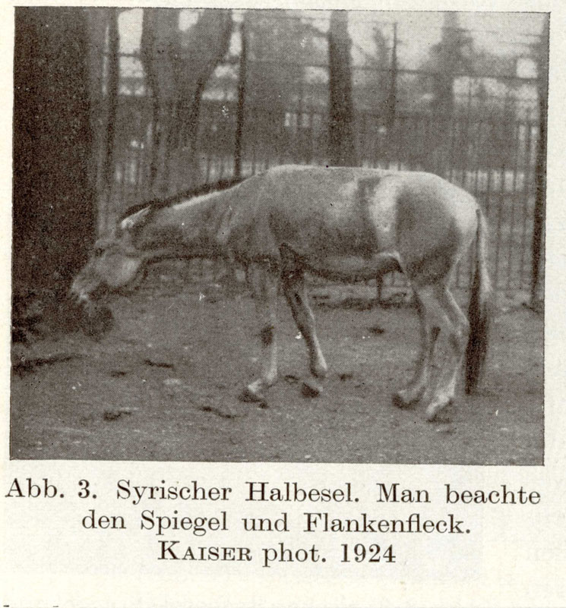 | الملحق (1)  مجموعة صور لحمار الوحش السوري في حديقة Schönbrunn في فيينا، ونشرها أوتو أنطونيس Otto Antonius عام 1928م (1346هـ تقريبًا) ونَفَقَ هذا الحمار الوحشي في العام 1929م (1347هـ تقريبًا).  والصورة الأولى نشرت -أيضًا- في كتاب  Horses, Asses and Zebras in the Wild, by Colin P.Groves pp.53
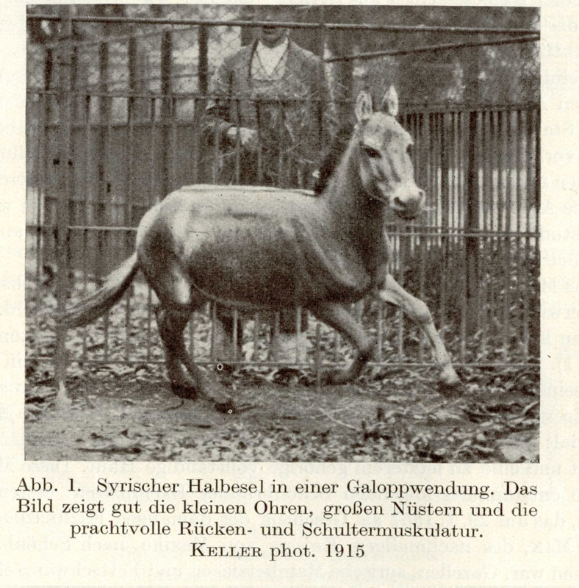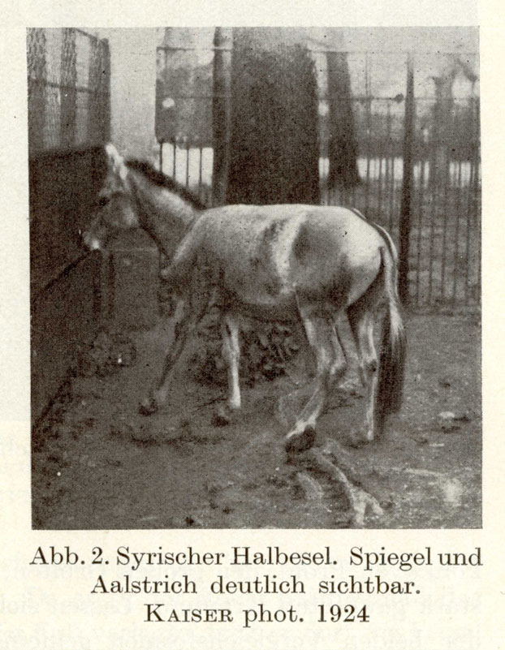
* * *
الملحق (2)  أخدر سوري، في حديقة حيوانات لندن، صوره Frederick York عام 1870م (1286هـ تقريبًا) ونَفَقَ الحمار الوحشي عام 1930م (1348هـ تقريبًا)، ويلحظ بيض حَقْوَيه.  مصدر الصورة:  ‏New Worlds, New Animals: From Menagerie to Zoological Park in the Nineteenth Century  ‏by Robert J. Hoage, William A. Deiss, Johns Hopkins University Press May 7, 1996 (pp142) | 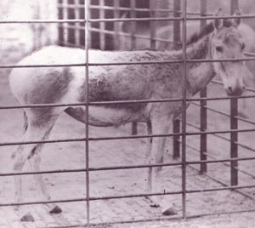
الملحق (3): مقارنة بين الحمار الأهلي الإحسائي وغيره 1-أ
اليمين: أتان إحسائية مستأنسة خالصة البياض ويلحظ ضخامة حجمها، اليسار: أتان مستأنسة خالصة البياض بلدية، مصدر الصورتين: الباحث
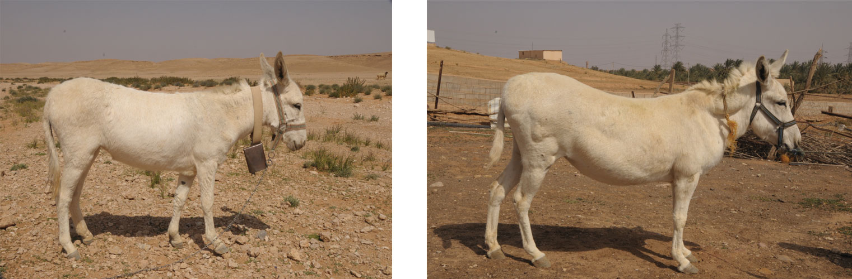
الملحق (4): مقارنة وصف (الأحقب) بين حمار الوحش والحمار الأهلي 1-ب
اليمين: حمار أهلي رمادي، مصدر الصورة: الباحث، اليسار: حمار وحش هندي Equus hemionus ssp. khur
مصدر الصورة: VINOD UDHWANI © أخذت بتأريخ 7 مارس 2015م في ولاية كجرات بالهند (اقتطعت وسط الصورة) http://www.inaturalist.org/photos/1867694
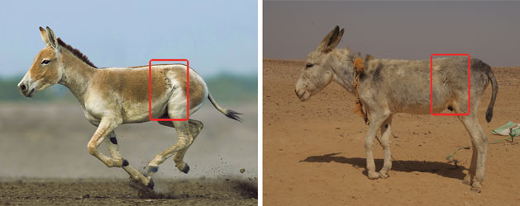
* * *
الملحق (5): مقارنة وصف (الأحقب) بين حمار الوحش والحمار الأهلي 1-ج
اليمين: حمار أهلي هكري (أدغم)، مصدر الصورة: الباحث، اليسار: حمار وحش مهجن بين الهندي والفارسي الأخدري
مصدر الصورة: Dr. Templeton Research Group
Laboratory of Human, Evolutionary, and Conservation Genetics Washington University in St. Louis USA
http://pages.wustl.edu/templeton/wild-ass-equus-hemionus-negev
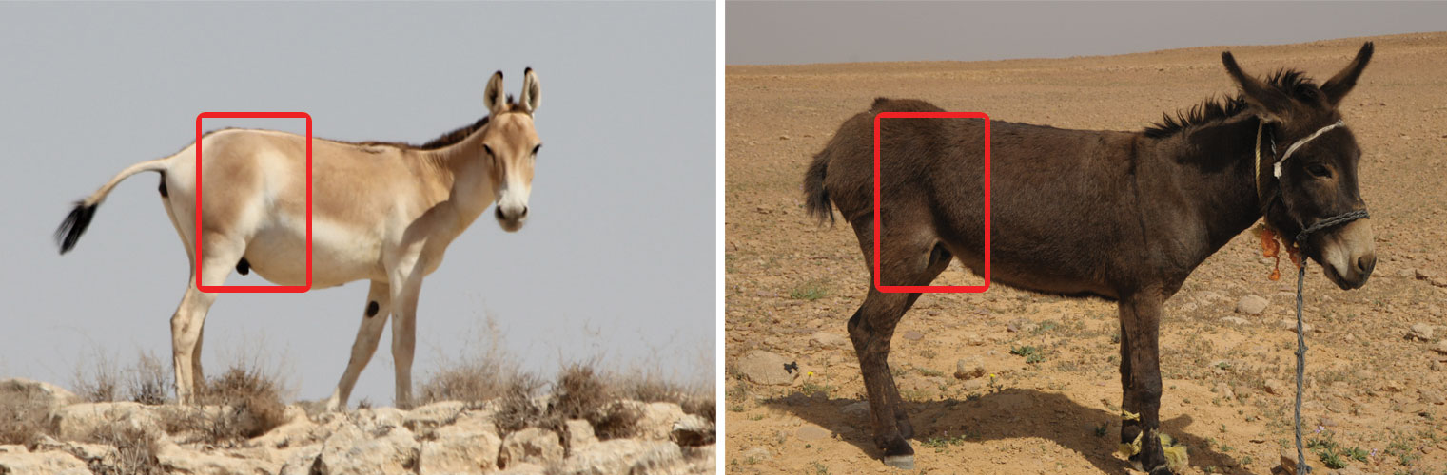
* * *
الملحق (6): مقارنة وصف (الأحقب) بين حمار الوحش والحمار الأهلي 1-د
اليمين: حمار أهلي مستوحش رمادي أبيض البطن، مصدر الصورة: الباحث
اليسار: حمار وحش فارسي أخدري، مصدر الصورة: مشروع د.والزر شارز Walzer Chris
https://www.vetmeduni.ac.at/en/research-institute-of-wildlife- ecology/forschung/projects/projects-of-the-conservation-medicine-unit/onager/ 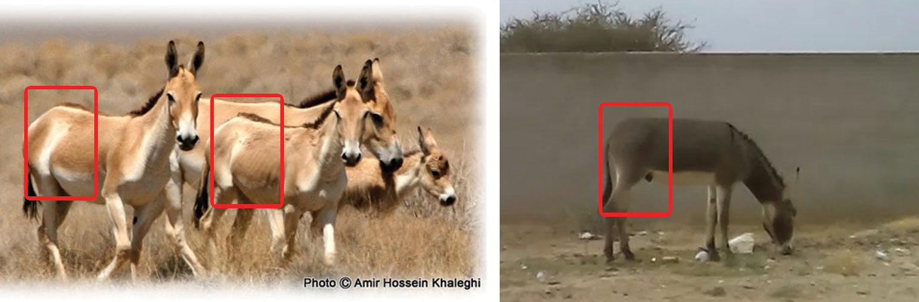
* * *

الملحق (7) صورة القطا
مصدر الصورة:
موقع الحياة البرية بالمملكة العربية السعودية
http://www.saudiwildlife.com/site/home/animal/135
http://www.saudiwildlife.com/site/home/animal/136
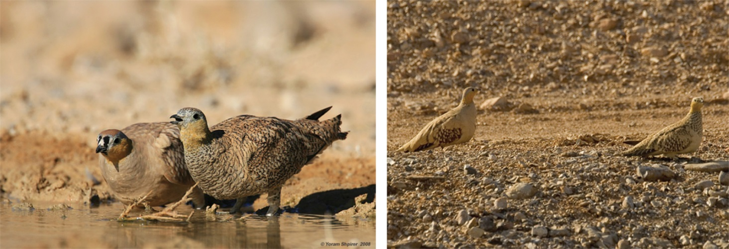
الملحق (8): نعت الحيوان لمؤلف مجهول، نسخة المتحف البريطاني،
الحمار الأهلي (يمين في الورقة 147ظ)، وحمار الوحش (يسار في الورقة 152و)
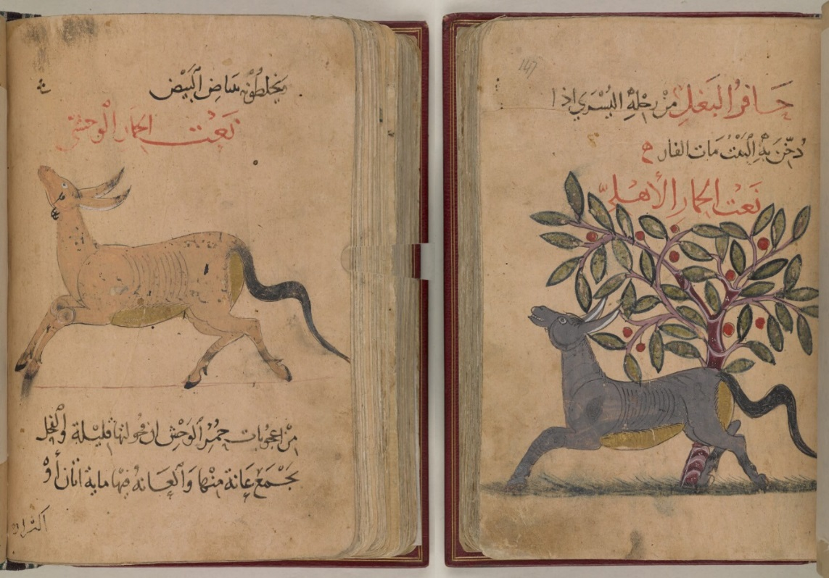
* * *
الملحق (9): مخطوطة نعت الحيوان، لعبيد الله بن جبريل بن بختيشوع، نسخة المكتبة الوطنية بباريس، الحمار الأهلي (يمين في الورقة 11/ب)، وحمار الوحش (يسار في الورقة 15/أ).
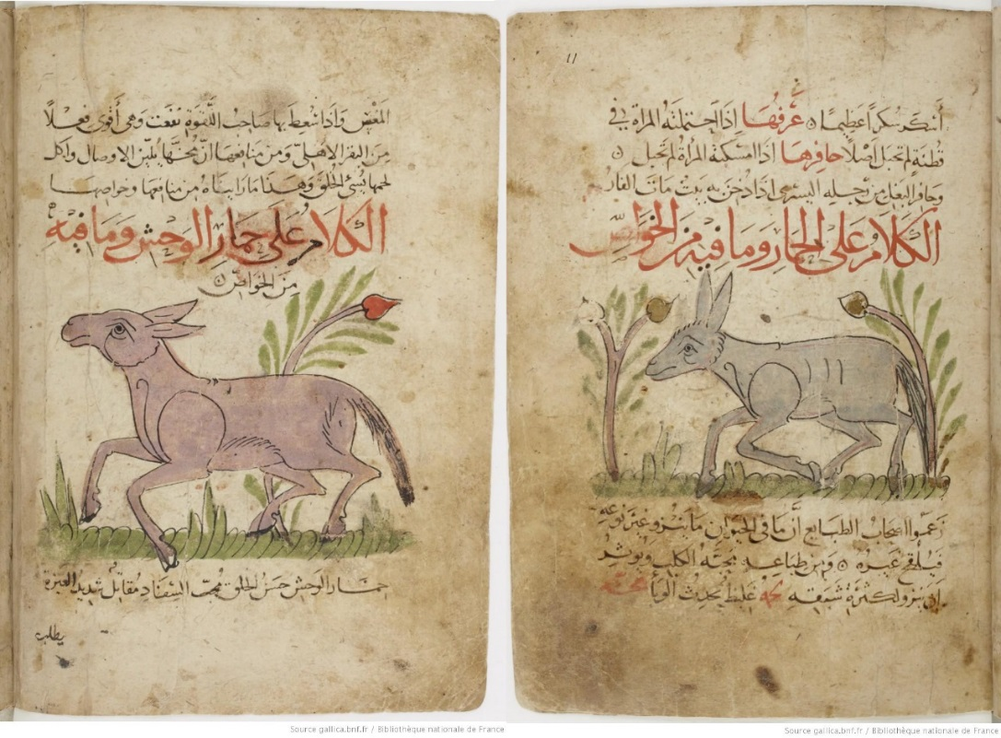
* * *
الملحق (10): نعت الحيوان المنسوب إلى علي بن محمد ابن الدريهم الموصلي، نسخة الإسكورْيال
الحمار الأهلي (يمين الورقة 21/أ)، وحمار الوحش (يسار الورقة 39/ب)
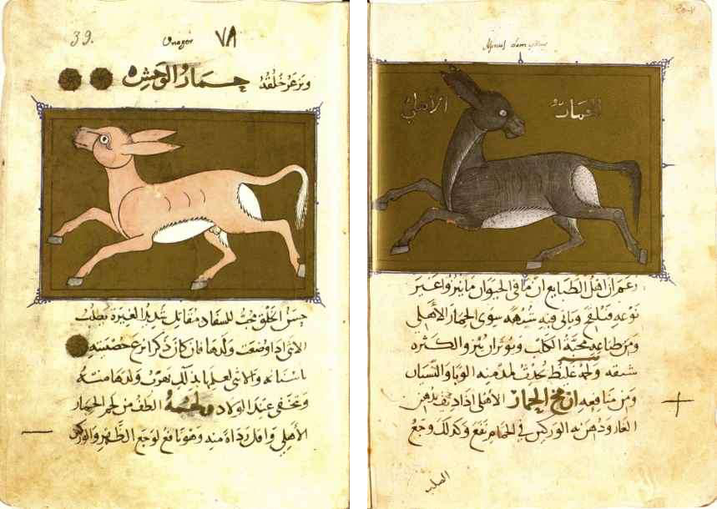
الملحق (11): عجائب المخلوقات للقزويني، نسخة مكتبة ولاية بافاريا في ميونخ برقم (Cod.arab. 464)
الحمار الأهلي في الورقة (169/ب)، والحمار الوحشي في الورقة (170/أ)
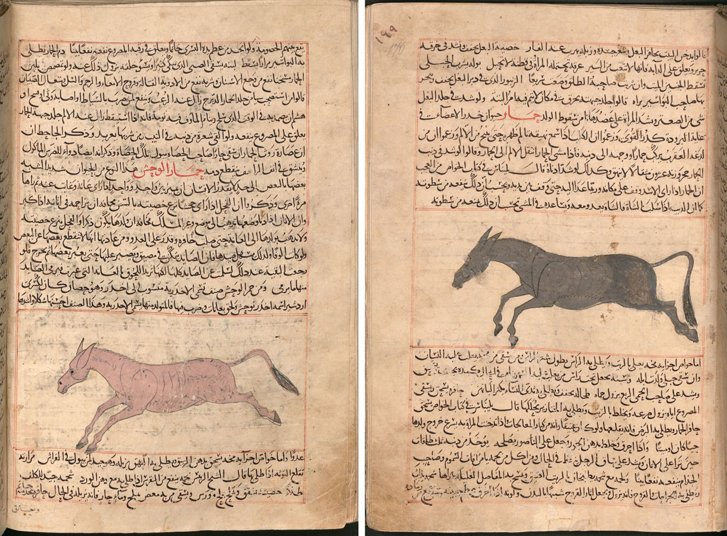
الملحق (12) عجائب المخلوقات للقزويني، مكتبة ولاية بافاريا في ميونخ برقم (Cod.arab. 463)
الحمار الأهلي في الورقة (237/أ)، والحمار الوحشي في الورقة (238/أ)
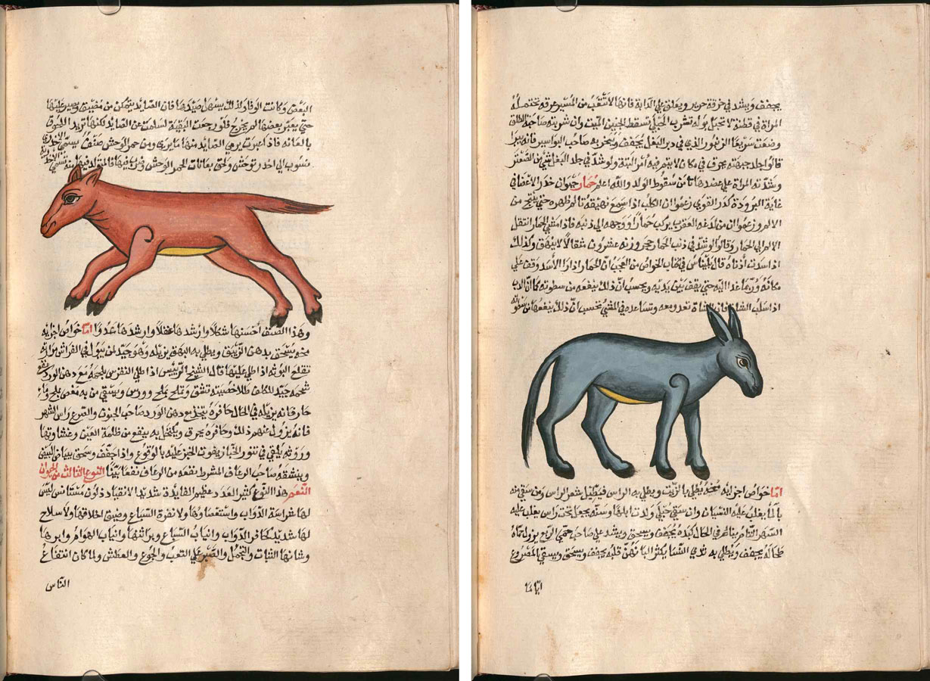
الملحق (13) : مجموعة صور لحمار الوحش: يلحظ الخط في الظهر، وهو الجُدُد جمع جُدَّة.
مجموعة حمير الوحش، مصدر الصور: Dr. Templeton Research Group
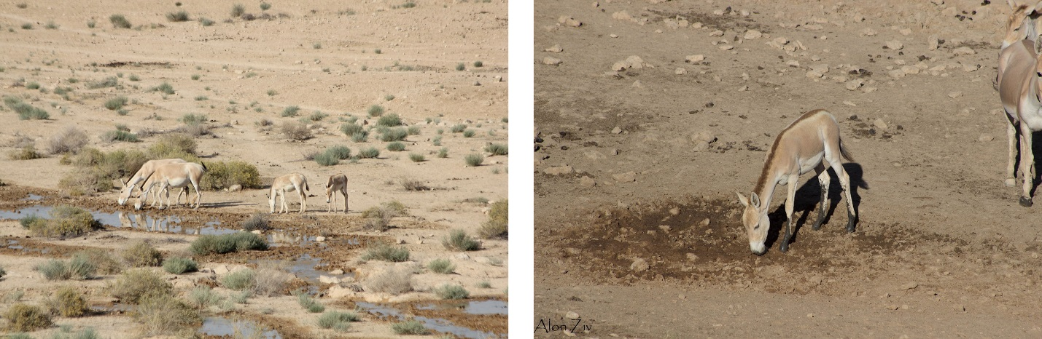
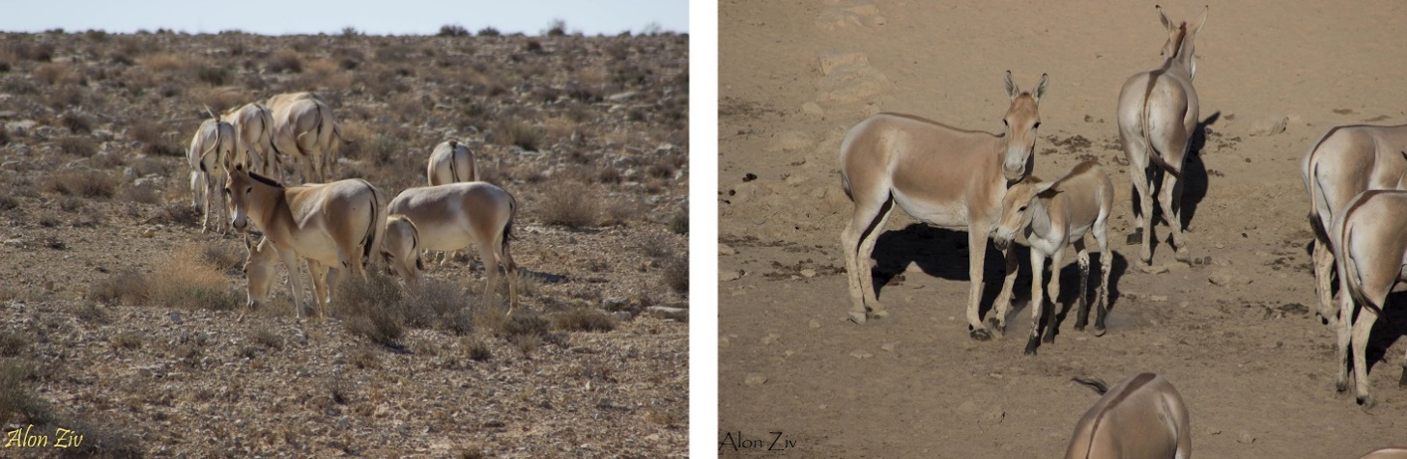

* * *
الملحق (14) عانة حمر أهلية مستوحشة في بلدة محيرقة محافظة القويعية غرب الرياض 170كم
مصدر الصورتين: الباحث
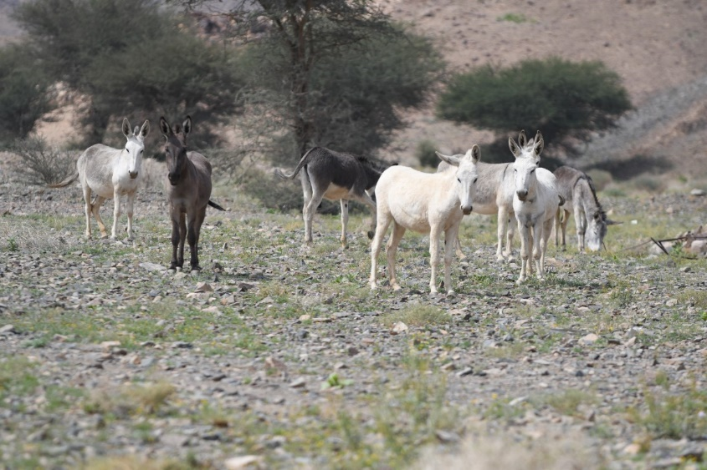 | 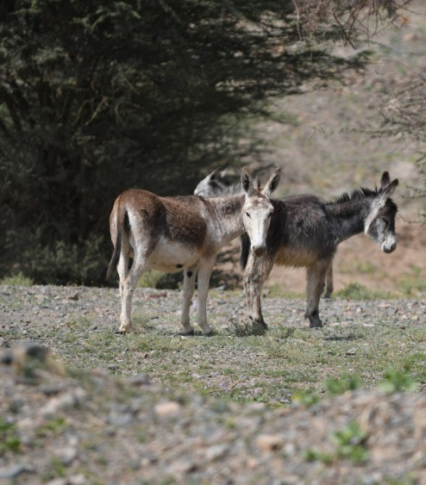
الملحق (15) الخريطة الجينية لفصيلة الخيليات، من دراسة Mitochondrial Phylogenomics of Modern and Ancient Equids، الشكل 1، صفحة (5).
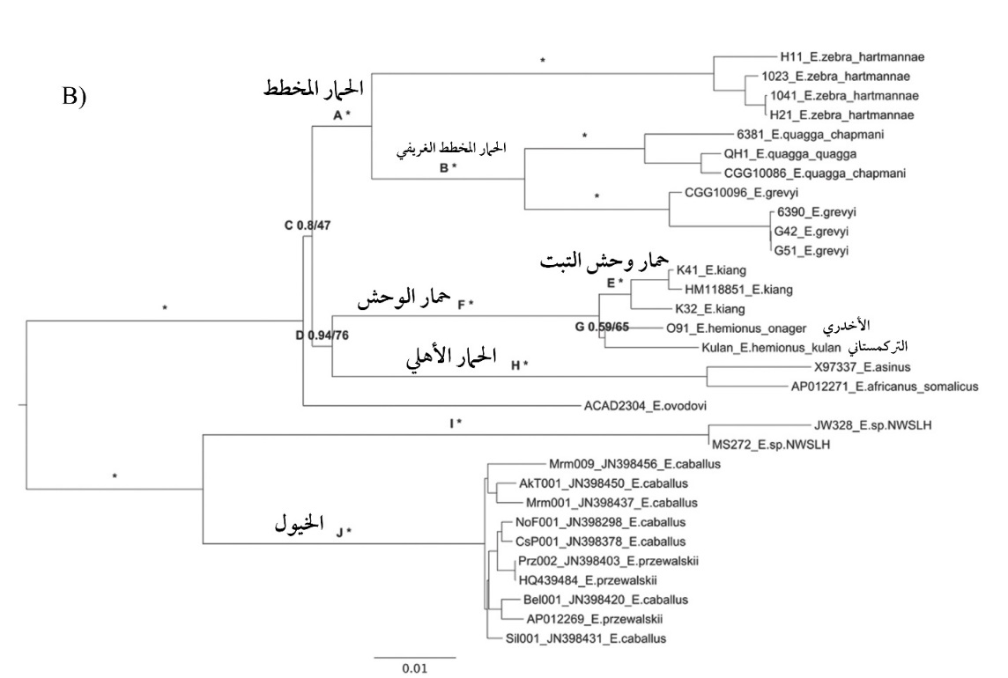
ملحق (16)
المستوطنات التأريخية والحالية لحمار الوحش، نقلًا عن تقرير IUCN الاتحاد العالمي للحفاظ على الطبيعة ومواردها:
Equids: Zebras, Asses and Horses:Status Survey and Conservation Action Plan,Edited by Patricia D. Moehlman,IUCN/SSC Equid Specialist Group,2002
الشكل ذو الرقم 5.1 ، صفحة (63)، والترجمة من الباحث.
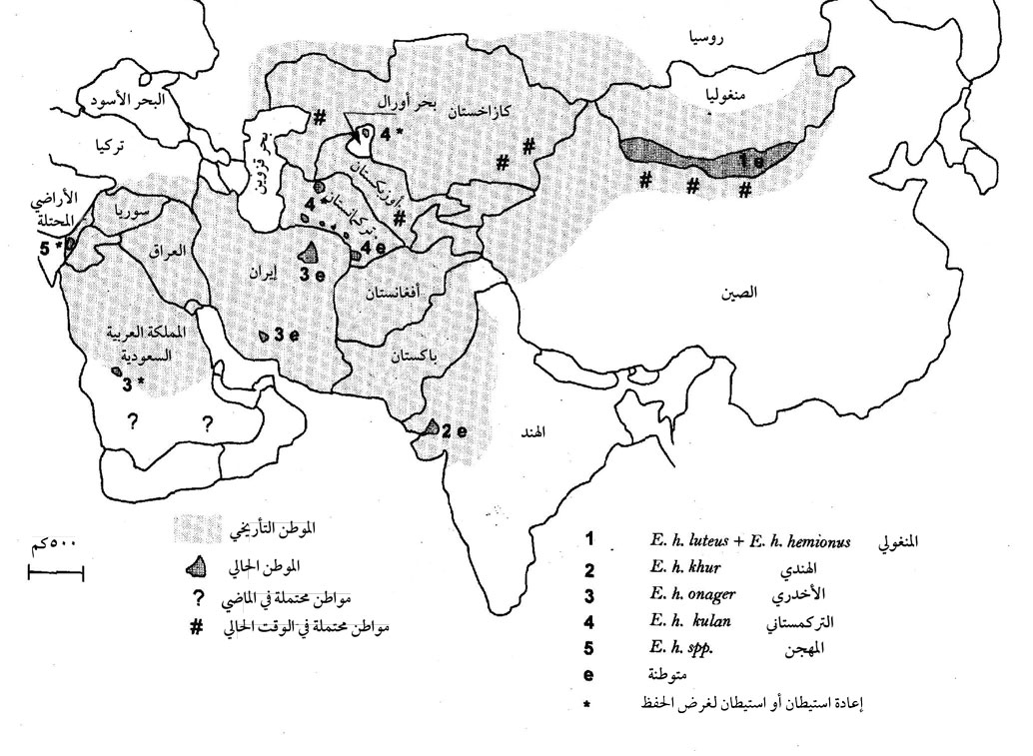

ملحق (17)  خريطة مواطن حمار الوحش المخطط حسب نوعه جنوب القرن الأفريقي  نقلًا عن تقرير IUCN الاتحاد العالمي للحفاظ على الطبيعة ومواردها:  Equids: Zebras, Asses and Horses  الشكل ذو الرقم 4.1 : صفحة (45) | 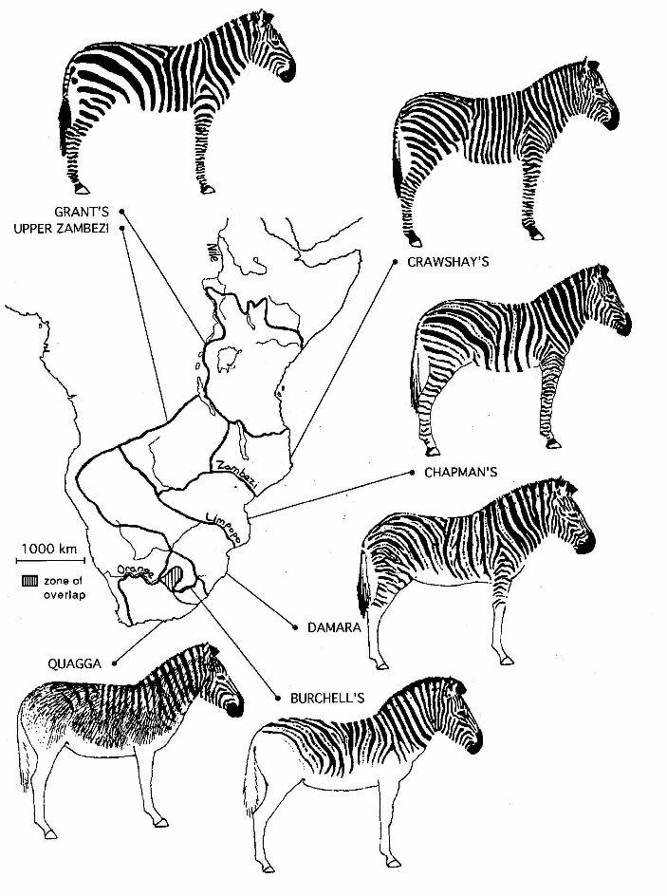

• أتقدم بالشكر لكل من ساعدني في هذا البحث ومنهم: د. تركي بن فهد آل سعود، ود. هشام عبد الجواد، ود. تمبلتون (Templeton) في جامعة (Washington University in St. Louis)، ود. والزر شارز (Chris Walzer) من جامعة (Vetmeduni Vienna)، ود. عمر بن عبدالعزيز السيف، والأستاذ إبراهيم بن سعد الحقيل، والإخوة معاذ بن علي السعيد ورمزي الجبير ومحمد بن سعد الخالدي، وأشكر المصورين الذين سمحوا لي باستخدام صورهم للحمار الوحشي في هذا البحث.
() الأغاني (9/161) لأبي الفرج علي بن الحسين الأصبهاني (356هـ)، دار الكتب المصرية، ويقصد هنا حمر الوحش لا الأهلية.
() عرض حسن البنا عز الدين في مقدمة ترجمة كتاب (شعرية الصيد والطردية في القصيدة العربية الكلاسيكية والمعاصرة) لكثير من هذه الدراسات عرضًا نقديًا. واقتصرتُ على الدراسات التي وقفت عليها بنفسي.
() http://www.salehs.net/mk10x.htm ، بتأريخ 17/4/1438هـ.
() استفدت في هذا الجانب فيما يتعلق بعلماء الشريعة مما ورد من نقاش في موقع منتدى أهل الحديث بعنوان «ما [ا]لفرق بين الحمر الأهلية وحمر الوحش الواردة في قصة الحديبية» على الرابط: http://www.ahlalhdeeth.com/vb/showthread.php?t=68017 بتأريخ 17/4/1438هـ.
() مادة صوتية، شرح الكافي في فقه الإمام أحمد، كتاب الحج، الشريط السابع عشر، من موقع (لم أجدها في موقع الشيخ الرسمي) http://ar.islamway.net/lesson/40055/الشريط-السابع-عشر - بتأريخ 17/4/1438هـ
() فتاوى ورسائل سماحة الشيخ محمد بن إبراهيم بن عبد اللطيف آل الشيخ (12/203) برقم [3926]، جمع وترتيب وتحقيق: محمد بن عبد الرحمن بن قاسم، مطبعة الحكومة بمكة المكرمة، المملكة العربية السعودية، الطبعة الأولى، 1399هـ
() المغني (13/342)، لموفق الدين أبي محمد عبد الله بن أحمد بن محمد بن قدامة المقدسي الجماعيلي الدمشقي الصالحي الحنبلي (541-620هـ)، تحقيق د.عبد الله بن عبد المحسن التركي ود.عبد الفتاح محمد الحلو، دار عالم الكتب، الرياض، المملكة العربية السعودية، الطبعة الثالثة، 1417هـ-1997م
() الصيد عند العرب أدواته وطرقه حيوانه الصائد والمصيد (191-196)، عبد الرحمن رأفت الباشا، مؤسسة الرسالة، بيروت، لبنان، الطبعة الأولى، 1394هـ-1974م
() صبح الأعشى (2/37-38) تأليف الشيخ أبي العباس أحمد القلقشندي، دار الكتب الخديوية، القاهرة، مصر، 1332هـ-1914م.
() ميراث الصمت والملكوت (137)، عبد الله بن عبد العزيز الهدلق، الطبعة الأولى، 1431هـ-2010م
() الأغاني (11/71) في ترجمة أوس بن حَجَر.
() ديوان ذي الرمة (1/56)، و (1/319)، شرح الإمام أبي نصر أحمد بن حاتم الباهلي، رواية الإمام أبي العباس ثعلب، حققه وقدم له وعلق عليه عبد القدوس أبو صالح، مؤسسة الإيمان، بيروت، لبنان، الطبعة الثانية 1402هـ - 1982م
() مشاهد الصيد في الشعر العربي حتى آخر العصر الأموي: دراسة عن الحمار الوحشي، فهر محمود محمد شاكر، أطروحة (ماجستير)، جامعة القاهرة، كلية الآداب، قسم اللغة العربية، 1991م.
() مادة صوتية، التعليق على صحيح البخاري كتاب بدء الوحي (الدقيقة 21:42)، على الرابط: http://www.binbaz.org.sa/media/201 ، بتأريخ 17/4/1438هـ
() حياة الحيوان الكبرى (2/94-95) برقم [228]، تأليف كمال الدين محمد بن موسى الدميري (808هـ)، عني بتحقيقه إبراهيم صالح، دائر البشائر للطباعة والنشر والتوزيع، دمشق، سوريا، الطبعة الأولى، 1426هـ-2005م
() تيسير العلام شرح عمدة الأحكام (2/441-442)، تهذيب وتأليف الشيخ عبد الله بن عبد الرحمن بن صالح البسام، دار الميمان، الرياض، المملكة العربية السعودية، الطبعة الأولى، 1426هـ-2005م
() توضيح الأحكام من بلوغ المرام (4/78)، تأليف عبد الله بن عبد الرحمن البسام، مكتبة الأسدي، مكة المكرمة، المملكة العربية السعودية، الطبعة الخامسة، 1423هـ-2003م
() توضيح الأحكام من بلوغ المرام (7/9).
() مقالة: (حمار الوحش ما هو؟) صفحة (1)، صالح بن عبد العزيز بن عثمان سندي على الرابط http://www.salehs.net/mk10x.htm ، بتأريخ 17/4/1438هـ.
() مادة صوتية، المنتقى من أخبار سيد المرسلين، الدرس الثامن الدقيقة (53:27) على الرابط: http://www.alfawzan.af.org.sa/node/2043 ، بتأريخ 17/4/1438هـ
() صيد الوحوش (132-134)، د.حسين فرج زين الدين، دار الفكر العربي، الطبعة الأولى، 1970م-1971م ولا أعلم أحي يرزق أو ميت فيدعى له بالرحمة.
() ربيع الأبرار ونصوص الأخبار (4/434)، لأبي القاسم جار الله محمود بن عمر الزمخشري (538 هـ)، تحقيق سليم النعيمي، رئاسة ديوان الأوقاف، بغداد، العراق، وينظر: صبح الأعشى (2/37-38).
() الحاشية (1)، صفحة (179) من شعرية الصيد والطردية في القصيدة العربية الكلاسيكية والمعاصرة، تأليف ياروسلاف ستيتكيفتش، ترجمة أ.د حسن البنا عز الدين، إصدارات نادي حائل الأدبي الثقافي، المملكة العربية السعودية، الطبعة الأولى، 1434هـ-2013م
() الحيوان (7/123)، لأبي عثمان عمرو بن بحر الجاحظ (255هـ/771م)، تحقيق وشرح عبد السلام هارون دار إحياء التراث العربي، بيروت، لبنان، الطبعة الثالثة، 1388هـ -1969م
() الجراثيم (245)، المنسوب لعبد الله بن مسلم بن قتيبة (276)، حققه محمد جاسم الحميدي، منشورات وزارة الثقافة، دمشق، سوريا، الطبعة الأولى، 1997م
() معجم الحيوان (204)، أمين المعلوف، دار الرائد العربي، بيروت، لبنان.
() الجراثيم (245).
() العين (3/94)، لأبي عبدالرحمن الخليل بن أحمد الفراهيدي، تحقيق د.مهدي المخزومي ود.إبراهيم السامرائي. وينظر تهذيب اللغة (4/182)، لأبي منصور محمد بن أحمد الأزهري، حققه وقدم له عبد السلام محمد هارون، المؤسسة المصرية العامة للتأليف والأنباء، القاهرة، مصر، 1384هـ-1964م ومنافع الحيوان (28/أ) لعبيد الله بن جبريل بن بخيتشوع، المكتبة الوطنية في باريس برقم (ARABE 2782)، بتأريخ 17/4/1438ه على الرابط: http://gallica.bnf.fr/ark:/12148/btv1b8406176d
() http://www.iucnredlist.org/details/7951/0 ، بتأريخ 17/4/1438هـ
() Wild Equids. Ecology, Management, and Conservation, edited by Jason I.Ransom and Petra Kaczensky, Johns Hopkins University Press, 2016 (pp 200-202) ، وذكر د.خالد بكر كمال في الأحياء المهددة بالانقراض في المملكة العربية السعودية (77)، الشركة العصرية العربية، جدة، المملكة العربية السعودية، 1420هـ-2000م أنها ثلاثة (ذكر وأنثيان).
() مقتطفات النصوص اليونانية الثانوية عن الجزيرة العربية (39-40)، إشراف وتحرير د.عبد الله بن عبد الرحمن العبدالجبار، ترجمة .نجلاء عزت، تعلق د.زياد الشرمان، سلسلة الجزيرة العربية في المصادر الكلاسكية (15)، دار الملك عبد العزيز، الرياض، المملكة العربية السعودية، 1439هـ-2017م، وأشكر د.تركي بن فهد آل سعود الذي أفادني بهذا النص.
() ينظر التعليقات والنوادر القسم الثاني (الشعر والرجز)، عن أبي علي هارون بن زكريا الهجري، أعده للنشر حمد الجاسر، دار اليمامة، الرياض، المملكة العربية السعودية، الطبعة الأولى، 1413هـ، وقد احتوى على نحو 425 شاعرًا، و5415 بيتًا.
() النسيء تقاويم العالم والتقويم العربي الإسلامي (84)، نيازي عز الدين، الأهالي للطباعة والنشر والتوزيع، دمشق، سوريا، الطبعة الأولى، 1999م، وأشكر د.هشام عبد الجواد الذي أفادني بهذا الكتاب.
() وفيات الأعيان وأنباء أبناء الزمان (6/354)، لأبي العباس شمس الدين أحمد بن محمد بن أبي بكر بن خلكان (٦٨١هـ)، حققه إحسان عباس، دار صادر، بيروت، لبنان، ١٣٩٧هـ-١٩٧٧م. وحسب الدراسات التي اطلعت عليها فأقصى عمر لحمير الوحش لا يتجاوز 70 سنة.
() New worlds, new animals : from menagerie to zoological park in the nineteenth century,by R J Hoage and William A Deiss, Johns Hopkins University Press, 1996. (pp 142)
() نشرت هذه الصور في مقالة أوتو أنطونيس، وقد حاولت الحصول على صورة لها بطرق شتى ولم أظفر بها. Antonius, O. (1928): Beobachtungen an Einhufern in Wien-Schönbrunn. I.Der Syrische Halbesel (Equus hemionus hemippus J. GEOFFR.). Der Zoologische Garten(N.F.) 1, 19-25. والصورة في مقالة أوتو أنطونيس في هذا الموقع : https://www.biolib.cz/en/taxon/id33458/
() Arabian mammals, a natural history by Jonathan kingdom, Academic Press, 1991 (pp 245)
() ما يلي ملخص من كتاب هاربر: Extinct And Vanishing Mammals Of The Old World , by Francis Harper, American Committee For International Wild Life Protection New York Zoological Park, 1945 (pp 367-371) ، وأما ديفيد داي ففي كتابه : The Doomsday Book of Animals :A Unique Natural History of Three Hundred Vanished Species, by David Day, Ebury Press. London 1981 (pp 210-211) ، وقد ذُكِرَت كثير من معلومات ديفيد في مقالة مترجمة بعنوان «الحمار الوحشي ينقرض في الصحراء العربية» منشورة في مجلة البيئة والتنمية، المجلد الثالث، العدد العاشر، يناير-فبراير، 1998م (26-29). ولم يرد في المقالة المصادر التي بنيت عليها المعلومات، وتبين لي أنها مترجمة من صفحة Peter Mass التي وثق فيها المعلومات كلها وأشار إلى الكتاب أعلاه. وللاطلاع على من ذكر انقراض حمار الوحش السوري ينظر: Horses, Asses and Zebras in the Wild, by Colin P.Groves, David & Charles, 1974 (pp 96-102)
() ترجم كتابه إلى العربية، وقد نقلت عن الترجمة مع الاستفادة من نقل هاربر في أسماء الأعلام.
() بتصرف من: مغامرة في جزيرة العرب عبر صحراء النفود بحثًا عن الوضيحي (157-158)،، تأليف دوغلاس كاروثرز، ترجمة وتعليق د.أحمد إيبش، المجمع الثقافي، أبو ظبي، الإمارات العربية المتحدة، الطبعة الأولى 1433هـ-2012م ، وما بين المعقوفين [] وبعض أسماء الأعلام بالإنجليزية إيضاح مني.
() Mitochondrial Phylogenomics of Modern and Ancient Equids, http://dx.doi.org/10.1371/journal.pone.0055950 ، بتأريخ 17/4/1438هـ
() مسالك الأبصار في ممالك الأمصار (12/46)، لابن فضل الله العمري شهاب الدين أحمد بن يحيى (749هـ)، مجموعة من المحققين، دار الكتب العلمية، بيروت، لبنان، الطبعة الأولى، 2010م
() طبائع الحيوان الورقة (45/و)، شرف الزمان طاهر المروزي، المكتبة البريطانية: مخطوطات شرقية و Add MS 21102 ومكتبة قطر الرقمية بتأريخ 17/4/1438هـ: http://www.qdl.qa/archive/81055/vdc_100027134517.0x000001
() مناهج الفكر ومباهج العبر (مخطوطة) (2/90)، تأليف جمال الدين الوطواط محمد بن إبراهيم بن يحيى الكتبي (توفي 718هـ)، نسخة مصورة من منشورات معهد تاريخ العلوم العربية والإسلامية، عن مخطوطة 4116 مجموعة فاتح، مكتبة السليمانية، إستانبول
() نهاية الأرب في فنون الأدب (9/327)، و(32/330) تأليف شهاب الدين أحمد بن عبد الوهاب النويري، مطبعة دار الكتب المصرية، القاهرة، مصر، 1342هـ-1923م. وقد أورد صالح سندي هذين النصين في مقالته، وأحال إلى (9/199) و (32/253) وهي إحالة غير صحيحة لا في نشرة مصر ولا نشرة دار الكتب العلمية في لبنان.
() في ترجمته في أعيان العصر وأعوان النصر (3/16)، لصلاح الدين خليل بن أيبك الصفدي (764هـ)، حققه د.علي أبو زيد، د.نبيل أبو عمشة، ود.محمد موعد، ود.محمود سالم محمد، دار الفكر، دمشق، سوريا، الطبعة الأولى، 1418هـ-1998م
() الدرر الكامنة في أعيان المائة الثامنة (2/317)، لأبي الفضل أحمد بن علي بن محمد بن أحمد بن حجر العسقلاني (852هـ)، مطبعة مجلس دائرة المعارف العثمانية، حيدر آباد، الهند، 1349هـ-1928م
() صبح الأعشى (2/43-44).
() المستطرف في كل فن مستظرف (2/308)، تأليف بهاء الدين أبي الفتح محمد بن أحمد بن منصور الأبشيهي (854هـ)، عني بتحقيقه إبراهيم صالح، دار صادر، بيروت، لبنان، الطبعة الأولى، 1999م. وقد أشار صالح سندي إلى هذا النص.
() الذخائر والتحف (48)، للقاضي الرشيد بن الزبير (القرن الخامس الهجري)، حققه عن نسخة فريدة د.محمد حميد الله، قدم له وراجعه د.صلاح الدين المنجد، دائرة المطبوعات والنشر، الكويت، الطبعة الأولى، 1959م
() الذخائر والتحف (66).
() فيض القدير شرح الجامع الصغير (1/482)، لمحمد المدعو بعبد الرؤوف المناوي (1031هـ)، المكتبة التجارية الكبرى، القاهرة، مصر، الطبعة: الأولى، 1356هـ. وقد أشار صالح سندي إلى هذا النص.
() رتبت المواد بناء على كثرة ورودها في الشعر حسب إحصائي للنصوص إجمالًا.
() البيت الخامس والستون في ديوانه (83) عني بتحقيقه عزة حسن، دار الشرق العربي، حلب، سوريا، الطبعة الثانية 1416 هـ - 1995م، من قصيدة عدتها ثمانية وسبعون بيتًا برقم [10]. صاحبي: أي فرسه. وهوهٌ ومستوهل وزعل: نشيط. العصر: الملجأ.
() البيت الخامس والسبعون من لاميته في شعره (81) جمعه يحيى الجبوري، دار التربية، بغداد، العراق، 1391هـ- 1972م، من قصيدة عدتها واحد وثمانون بيتًا برقم [11]. الحُبَّ: الجرة الضخمة. وجوز الشيء: وسطه. مبزول: مصفى.
() البيت الثامن والأربعون في شرح ديوانه (22) صنعة الإمام أبي سعيد الحسن بن الحسين بن عبيد الله السكري، دار الكتب المصرية 1369هـ-1950م، من لاميته المشهورة التي عدتها سبعة وخمسون بيتًا. ضامزة: لا تصوّت خوفًا. الأراجيل: جمع راجل أي من يمشي على رجليه.
() العين (3/52)، والصحاح تاج اللغة وصحاح العربية (1/114)، تأليف إسماعيل بن حماد الجوهري، تحقيق أحمد عبد الغفور عطار، دار العلم للملايين، بيروت، لبنان، الطبعة الثالثة 1404هـ-1984م. وتهذيب اللغة (4/72) نقلا عن العين.
() المحكم والمحيط الأعظم (3/14)، لابن سيده (458هـ)، تحقيق إبراهيم الإبياري، معهد المخطوطات العربية، القاهرة، مصر، الطبعة الثانية 1424هـ-2003م، وتاج العروس من جواهر القاموس (2/299)، لمحمد مرتضى الحسيني الزبيدي، مجموعة من المحققين، الكويت، وزارة الإرشاد والأنباء، 1385هـ.
() بعض مَن سألت يفرق بينهما وبعضهم يجمع بينهما.
() البيتان السابع والثامن من قصيدة عدتها ثمانية وعشرون بيتًا في ديوانه (2/46) برقم [30] تحقيق د.محمود إبراهيم محمد الرضواني، وزارة الثقافة والفنون والتراث، الدوحة، قطر، الطبعة الأولى 2010م. البيد: الصحارى. جسرة: ناقة قوية. شويقئة النابين: أي طلع حد الناب. والوجناء: الغليظة. ذعلبة: خفيفة. مضبرة: موثقة الخَلْق. وحرف: النجيبة الماضية. والقتود: خشب الرحل. بنبان: موضع شمال مدينة الرياض قريب الآن من نطاقها العمراني، وكانت موردًا للبادية؛ ينظر: المعجم الجغرافي للبلاد العربية السعودية: مقدمة (1/176)، حمد الجاسر، منشورات دار اليمامة للبحث والترجمة والنشر، الرياض، المملكة العربية السعودية، الطبعة الأولى 1400هـ-1980م.
() الأبيات السابع عشر والثامن عشر والتاسع عشر في ديوانه (245-246) برقم [11] حققه وشرحه صلاح الدين الهادي، دار المعارف، مصر. السهوق: الطويل الساقين، ورامتين: مثنى رامة؛ وذكر محمد العبودي أنها في الجهة الجنوبية الغربية من مدينة عنيزة إلى الجنوب الشرقي من مدينة الرس وإلى الجنوب من البدائع؛ ينظر بلاد القصيم (3/981)، المعجم الجغرافي للبلاد العربية السعودية، محمد بن ناصر العبودي، منشورات دار اليمامة للبحث والترجمة والنشر، الرياض، المملكة العربية السعودية، الطبعة الأولى 1399هـ-1979م. والحَدِيق: كل أرض استدارت وأَحدق بها حاجز أو أَرض مرتفعة. يطرد: يسوق. عانات: جمع عانة؛ وهي الأتان ويقصد قطيع الأتن. وينفى جحاشها: لغيرته فلا يقبل بذكر في قطيعه. كما كان: كما كفل. شذان البكار: ما افترق من الإبل الفتية. فنيق: الفحل المخصص للضراب. التعداء: العدو. منيح قداح: من قداح الميسر: مشيق: يعرق.
() هما البيتان الخامس والأربعون والسادس والأربعون في شعره المجموع (282) برقم [1] دراسة وتحقيق د.نوري حمودي القيسي، مجلة معهد المخطوطات العربية، المجلد 17، الجزء 2، نوفمبر 1972م، الصفحات: 263-330، من قصيدة عدتها ستة وستون بيتًا. النسع: سير تشد بها الرحال. وأًى: من الدواب السريع. مرن: صوته شديد. سماحيج: جمع سمحج؛ وهي الأتان الطويلة الظهر. والشزب: الضامرة.
() الأبيات من الرابع والعشرين إلى في ديوانه (280-283) برقم [14]. أحمى: أي حماها عليها. أبانان: ذكر محمد العبودي أنهما يقعان إلى الغرب من مدينة الرس على بعد حوالي 50 كيلًا منها، ويسميان قديمًا: أبان الأبيض وأبان الأسود (حاليًا الأسمر)؛ ينظر بلاد القصيم (1/221). والأراجيل: الرجالة من الصيادين. حامت: دارت. وزالت: ظهرت. تماثيل: أي تتوهم رؤية الصيادين. الهدى: الطريق. إنسان صادقة: أي عين صادقة. مسمول: مفقوء. أي كأن عينها من شدة عطشها قد فقئت. ذو هاش: ذكر حمد الجاسر أنه واد في شرق حرة ضرغد قرب بلدة الشملي؛ ينظر شمال المملكة (3/1379)، المعجم الجغرافي للبلاد العربية السعودية، حمد الجاسر، منشورات دار اليمامة للبحث والترجمة والنشر، الرياض، المملكة العربية السعودية، الطبعة الأولى 1399هـ-1979م. وإحلياء: لم أقف على من ذكره، وقد يكون الاسم مصحَّفًا. فطرقت: قصدت ليلًا. مشربًا: مكان شرب. الأسيحم: موضع لم أقف على من ذكره، والرنقاء: موضع في بلاد مرة من غطفان في الحرتين (فدك وخيبر) وما اتصل بهما؛ ينظر شمال المملكة (2/603). مشمول: عمه الخطر. بجون: أي بماء قد كثر وصار قريبًا من السواد. حبك: طرائق. الهديل: فرخ الحمام. الورق: جمع ورقاء وهي الحمامة. أي الماء فوقه جماعات من الحمام. استمرت: أي ذهبت بعد أن شربت. وحشيها: جانبها. والعرمض: الطحلب. وخيف الغسل: النبت الذي يخلط بالماء ليكون غسولا. والتحجيل: أصله بياض يكون في قوائم الفرس، والمقصود ما تعلق بقوائم الأتان من الطحلب.
() الأشطار من التاسع إلى الرابع عشر في شرح ديوانه (1/9-11) برقم [1] لعالم لغوي قديم، تحقيق د.ضاحي عبدالباقي محمد مراجعة د.محمود علي مكي، مجمع اللغة العربية، القاهرة، مصر، الطبعة الأولى 1432هـ-2011م. تنشطته: أن تقدم اليد ثم تسرع رجعها. مغلاة الوهق: أي تبعد في السير. مضبورة: مجتمعة الخلق. قرواء: طويلة الظهر. والهرجاب: الضخمة. الفنق: كثيرة اللحم. مائرة العضدين: فتلاء العضدين. مصلات العنق: لا شعر في عنقها. مسودة الأعطاف: أي عرقت حتى اسودت أعطافها. استاف: نظر. أخلاق الطرق: التي خلقت من قدمها فليست واضحة. بلقاء الزلق: أي بيضاء العجيزة.
() الأبيات من الثالث والثلاثين إلى الثامن والثلاثين في شرح ديوانه (170-173) من قصيدة عدتها ثمانية وخمسون بيتًا. ممر السراة: يعني حمار وحش. والممر الشديد الفتل. والسراة: الظهر. والجأب: الغليظ. والدرير: السريع في عدوه. الأقب: ضامر البطن. النسيل: الوبر الذي يطرحه. غريرا: في مكان خال. القنان: ذكر محمد العبودي أنها (المَوْشّم) وهو جبل من سلسلة جبال سود تقع في الشمالي الغربي من القصيم؛ ينظر بلاد القصيم (6/2348). أريضا: أي خليقًا بنبت. آتنًا: جمع أتان. جدائد: جمع جدود وهي التي لا لبن لهن. نورا: جمع نَوَار وهي النافرة. العذم: العض. البقاء: الضامر. سراتها: ظهرها. تحسيرا: سقوط الوبر من العض. سمحة: سهلة. سمحج القوائم: طويلة. طمرت تطميرا: طولت وثبت قوائمها على وجه الأرض. عوج: يقصد الأيدي والأرجل. أنعلن جلاميد: كأنها انتعلت الصخر القوي من قوة صلابتها. حذين: أُلْبِسْنَ. نسورا: جمع نَسْر وهي لحمة كالنواة في باطن الحوافر.
() الأبيات من السادس إلى الثامن ديوانه (79-80) تحقيق محمد أبو الفضل إبراهيم، دار المعارف، القاهرة، مصر، الطبعة الخامسة، من قصيدة عدتها خمسة عشر بيتًا برقم [6] القراب: غمد السيف. والنمرق: الوسادة. والعير: حمار الوحش. والخبرات: قيعان تحبس الماء ويكثر فيها الشجر. أرن: صوّت. حقب: يقصد الأُتن. والحيال: جمع حائل وهي التي لم تحمل. طروقة: يضربها الفحل. والذود: الإبل ما بين الثلاث إلى العشر. الضرائر: يقصد الأتن. وذلق الزج: حده. والزج: الرمح. ذي ذمرات: أي يزجرهن.
() الأبيات من الخامس والعشرين إلى السابع والعشرين ديوانه (266-267) برقم [13] من قصيدة عدتها اثنان وثلاثون بيتًا. حشى: أي بطنًا. خفاقا: مضطربًا من الطراد. محص الشوى: قليل لحم القوائم. النسا: عِرْق يخرج من الوَرِك فيَسْتَبْطِنُ الفخذين ثم يمرّ بالعُرْقوب حتى يبلغَ الحافر. وشنج: متقبض. خاظي المطا: مكتنز الظهر. صحل: صوته مبحوح. يرجع: يردد. العانة: قطيع حمر الوحش. جُدَد: جمع جُدَّة وهو الخط في ظهر الحمار. وحان: قرب.
() الأشطار من السادس عشر الواحد والعشرين إلى ديوانه (200) برقم [15] رواية عبد الملك بن قريب الأصمعي وشرحه، عني بتحقيقه د.عزة حسن، دار الشرق العربي، بيروت، لبنان، 1416هـ-1995م. شلشل: قليل اللحم. ذي جدد: أي خطوط في ظهره. صتم: عظيم شديد. أقب الأيطل: ضامر الخصر. يحدو: يسوق. واسقات: من الوسيقة وهي كالرفقة من الناس. ذبل: ضامرة. مكدح: معضض. موف: أتاه من أعلى. الأشراف: الأماكن المرتفعة. التزعل: النشاط. مقذف بالنحض: مكتنز اللحم. جاف: خائف كلكل: قصير غليظ.
() الأضداد (100-105)، تأليف أبي علي محمد بن المستنير قطرب، عني بتحقيقه والتقديم له د.حنا حداد، دار العلوم للطباعة والنشر، الرياض، المملكة العربية السعودية، الطبعة الأولى، 1405هـ-1984م
() جمهرة اللغة (1/497) لأبي بكر محمد بن الحسن بن دريد (321هـ)، حققه وقدم له د.رمزي منير بعلبكي، دار العلم للملايين، بيروت، لبنان، الطبعة الأولى، 1987م.
() العين (6/185).
() الأبيات من الثاني عشر إلى الخامس عشر في ديوانه (180-181) برقم [31] من قصيدة عدتها خمسة وعشرون بيتًا، من رواية أبي عمرو الشيباني وليست في رواية الأصمعي. الدروص: الصغار. الاضطمار: الضمر. الشد: العدو. شازب: ملتصق. معالًى: أي مرتفع المتن. الكدح: أثر. جالب: أي جُلْبة وهي قشرة الجُرْح. الكدام: العض. حصيص: أي قد ذهب شعره. سراته: ظهره. جدة ظهره: الخط الذي في وسط ظهره. دليص: ذهب له بريق.
() الأبيات من الرابع والثلاثين إلى الثامن والثلاثين في ديوانه (128) برقم [34] جمعه وحققه راينهرت فاييرت، دار النشر فرانتس شتاينر بفيسبادن، بيروت، لبنان، 1401هـ-1980م، من قصيدة عدتها ثلاثة وخمسون بيتًا. مسحل: من صفات حمار الوحش وأصله شدة النهيق حتى غلب عليه. جلب: جمع جُلْبة وهي قشرة الجرح. الكدام: العض. فلا: فعل أصله من فلا الجحش والمهر إذا عزل عن الرضاع، واستعاره هنا لانعزله. عن قُرَّح: جمع قارح وهو المسن من ذي الحافر. نزر: قليل. قب البطون: ضامرة. سربال: أصله القميص استعاره لوبر الجلد أي سقط وبر جلدها في الصيف. يبر: يهزل. جبلتها: بدنها. عقر: هو استعقام الرحم أي لم يهزل بدنها الحمل ولم يغلظ بسبب عدم الحمل. مقط: حبل شديد الفتل. قيم: جمع قامة وهي البَكْرَة يستقى عليها. ثكد: اسم بئر في ديار بني تغلب؛ ينظر معجم ما استعجم (1/342)، لأبي عبيد عبد الله بن عبد العزيز البكري، عارضه بمخطوطات القاهرة وحققه وضبطه مصطفى السقا، عالم الكتب، بيروت، لبنان، الطبعة الثالثة 1983م. اعتركت: أي ازدحمت وكثر الكدر لكثرة ما يمتح منه. شقر: جمع أشقر من الدواب الحمرة الصافية يحمر معها السبيب والناصية والعرف ومن الإنسان من يعلو بياضه حمرة. سماوية: منسوبة إلى السماوة وهي من ديار كلب، وذكر حمد الجاسر أنها في شمال الجزيرة من رمال الدهناء جنوبًا إلى حدود الشام شمالًا، ومن أرض الجِناب (الجهراء) بقرب تيماء غربًا إلى سواد العراق شرقًا، فيدخل فيها بلاد الجوف ووادي السرحان وأودية كلب (الأوداة قديمًا) المعروفة الآن باسم وديان عنزة؛ ينظر شمال المملكة (2/689). محلأة: مطرودة عن الماء. رجلة التيس: موضع بين بلاد طيئ وديار بني أسد، والرِّجَل -جمع رِجْلَة- واد يسمى الآن شعيب سَبْع رِجَل لكثرة فروعه، وأعاليه غرب شمال قيصومة فيحان وشرق السادة. والروحاء: يطلق على عدة مواضع، وقال حمد الجاسر في تعليقه على البيت: «إذا صحت كلمة الروحاء فليس المقصود بها الذي بين مكة والمدينة»؛ ينظر في الموضعين: شمال المملكة (2/567-568). وأمر: الذي وقفت عليه أنه واد يقع غرب الحناكية شرق المدينة المنورة؛ وليس هو المقصود؛ لأن (رجلة التيس) بعيدة عنه؛ ينظر شمال المملكة (1/134).
() الأبيات من الخامس إلى الحادي عشر في شرح ديوانه (96-98) حققه وقدم له إحسان عباس، وزارة الإعلام، الكويت، 1984م، من قصيدة عدتها خمسة عشر بيتًا. عذافرة: ناقة قوية. حرف: ضامرة. جون السراة: حمار وحش في ظهره سواد. عذوم: عضوض. مسحاج: أتان تسرع. فتورها: إعياؤها. يرن: يصوت. يطرب: من النهيق. غوي: شخص غاوٍ سَكِرٌ. قرقف: خمر. هميم: دبيب. روحها: أي بالعشي. يقلو: يطردها. النجاد: ما ارتفع من الأرض. أقب: ضامر. الكر: الحبل من الليف. الأندري: موضع بالشام؛ معجم ما استعجم (1/198). شتيم: أي هذا الحمار كريه قبيح الوجه. مسجورة: عين مملوءة. اتلأب: أقام صدره وعنقه. القرنتين: موضع قريب من النفود الكبير، وينظر ما كتبه سعد الجنيدل عن هذا الموضع في عالية نجد (3/1070)، المعجم الجغرافي للبلاد العربية السعودية، سعد بن عبد الله الجنيدل، منشورات دار اليمامة للبحث والترجمة والنشر، الرياض، المملكة العربية السعودية، الطبعة الأولى 1399هـ-1979م. تمهرت: سبحت. والعرمض: الطحلب. بريم: أعلى المأكمة ويعني أن الطحلب قد غطاها.
() الأبيات من السادس إلى الثالث عشر في ديوانه (35-37) برقم [7] عني بتحقيقه عزة حسن، دار الشرق العربي، الطبعة الأولى 1379هـ- 1960م، من قصيدة عدتها ثلاثة وعشرون بيتًا. النجاء: السرعة في السير. صادقة الهواجر: أي تسير في الحر الشديد. ذعلب: سريعة. حرف: ضامرة. مذكرة: تشبه الفحل. الكلال: التعب. ملمع: أتان استبان حملها. حدب: الأرض الغليظة المرتفعة. الوسيقة: يقصد الضراب، وأصل الوسق حمل الأتان، والمعنى ينوي ضرابها؛ لكنها قد حملت. المحجر: العين وما دار بها. استافها: شمها وكذا تفعل بعض البهائم قبل الضراب. تنكب: أي لم يثلم حجر حافرها. تشج: تشق. فتخاء: أي عقاب. مرقب: مكان مرتفع يرقب منه. الخبار: أرض لينة رخوة. سبط: غبار منتشر كثير. صارات: ذكر محمد العبودي أنه جبل أسود ذو هضبات يقع غربي ناحية الجواء شمال القصيم، وتبعد عن بريدة بحوالي 50 كيلًا؛ ينظر بلاد القصيم (4/1317). دواخن تنضب: أي دخان شجر التنضب. شأوًا بطينا: شوطًا واسعًا. الميل: مقدار مسافة. التولب: ولد حمار الوحش أي لا يجري مثل جريهما.
() الأبيات من الثاني عشر إلى السادس عشر في ديوانه (145) برقم [22] برواية وشرح ابن السكيت (246هـ)، تحقيق نعمان محمد أمين طه، مكتبة الخانجي، القاهرة، الطبعة الأولى 1407 هـ - 1987م، من قصيدة عدتها ثلاثة وعشرون بيتًا. قارح: مسن. بالشيطين: ذكر حمد الجاسر أنهما يعرفان اليوم بتخفيف الياء الشَّيْط وهما واديان: الشيط العطشان والشيط الريان، ويقعان أسفل الصمان مما يلي الدبدبة والوريعة؛ ينظر المنطقة الشرقية (2/936-941)، المعجم الجغرافي للبلاد العربية السعودية، حمد الجاسر، منشورات دار اليمامة للبحث والترجمة والنشر، الرياض، المملكة العربية السعودية، الطبعة الأولى 1400هـ-1980م. التعشير: ينهق عشرًا. السمحج: الأتان طويلة الظهر. عوازب القفرات: أي الأماكن التي يعزب عنها الناس. نزور: قليل الحمل. النقع: الغبار. برقة ثادق: ذكر العبودي أنها تسمى حاليًا على الوادي (ثادج)، ويبعد عن بريدة في إقليم القصيم 170 كيلًا باتجاه الغرب. ولوى الكثيب: ذكر محمد العبودي أنه كثيب عريق الدسم؛ ينظر في الموضعين بلاد القصيم (2/682). سرادق: بناء مؤقت كخيمة كبرى. برق عيهم: لا يستبعد محمد بن ناصر العبودي أنها المسماة حديثًا (عهين)، وهي أكيمات صغيرة حمر بعد قرية (صبيح) على خط بريدة-المدينة المنورة، وتبعد عن ثادق (ثادج) خمسين كيلا؛ ينظر: بلاد القصيم (4/1759). طاميًا: مرتفعًا. زرق الجمام: بئر صافية الماء لكثرته. نَفَضَا: النفيض الذي يرى الطريق هل فيه أحد؟ سدم: مندفن.
() العين (3/114) وفي الأصول الخطية «في حُمرة خفية إلى بياض قليل» وعدّل المحققان ما في الأصول الخطية إلى «خفيفة» بناء على ما ورد في التهذيب واللسان. وينظر تهذيب اللغة (4/235)، والدلائل في غريب الحديث (3/990) تأليف أبي محمد القاسم بن ثابت السرقسطي (302هـ)، تحقيق د.محمد بن عبد الله القناص، مكتبة العبيكان، الرياض، المملكة العربية السعودية، الطبعة الأولى، 1422هـ-2001م
() (1/56). وفي الشرح ذكر رواية «قود سماحيج في ألوانها خطب».
() الصحاح (2/709).
() الصحاح (1/162).
() أساس البلاغة (1/488) تأليف جار الله أبي القاسم محمود بن عمر الزمخشري (538هـ)، تحقيق محمد باسل عيون السود، دار الكتب العلمية، بيروت، لبنان، 1419هـ-1998م، وبيت ذي الرمة في شرح ديوانه (2/628).
() البيت السادس والعشرون في ديوانه (2/312) من قصيدة عدتها ثمانية وعشرون بيتًا برقم [96].
() هما الشطران 35 في شرح ديوانه (1/319) من أرجوزة عدتها 61 بيتًا برقم [10].
() البيت الثامن في شرح أشعار الهذليين (2/556) صنعة أبي سعيد الحسن بن الحسين السكري، حققه عبد الستار فراج، راجعه محمود شاكر، دار العروبة، مصر، من قصيدة عدتها سبعة عشر بيتًا. نوفل: سيد بني الديل. القِرْف: قشر الشجر ولحاؤه.
() العين (4/222)
() تهذيب اللغة (7/248).
() العين (1/81).
() ديوانه (197).
() ديوانه (167).
() شرح ديوانه (1/19) عني بجمعه وطبعه والتعليق عليه عبد الله الصاوي، المكتبة التجارية الكبرى، مصر.
() ديوانه (114) مطبعة دار الكتب المصرية، القاهرة، مصر، الطبعة الأولى، 1351هـ-1932م، وفسر على الوجه الصحيح في الحاشية (22).
() العين (5/161).
() تهذيب اللغة (9/148).
() جمهرة اللغة (2/791).
() المخصص السفر الثامن (48) لأبي الحسن علي بن إسماعيل الأندلسي بن سيده (458هـ)، المطبعة الكبرى الأميرية، القاهرة، 1889م
() جمهرة اللغة (1/581).
() تهذيب اللغة (7/264).
() جمهرة اللغة (1/577).
() الوحوش (39) تأليف عبد الملك بن قريب الأصمعي، تحقيق د.جليل العطية، عالم الكتب، بيروت، لبنان، الطبعة الأولى، 1409هـ-1989م
() أساس البلاغة (1/233).
() المخصص السفر الثامن (47)
() رسالة الصاهل والشاحج (173) لأبي العلاء المعري (449هـ)، تحقيق وتقديم د.عائشة عبد الرحمن بنت الشاطئ، دار المعارف، القاهرة، مصر، الطبعة الثانية، 1404هـ-1984م
() العمدة في صناعة الشعر ونقده (2/973)، لأبي علي الحسن بن رشيق القيرواني (456 أو 463هـ)، تحقيق النبوي عبد الواحد شعلان، مكتبة الخانجي، القاهرة، مصر، الطبعة الأولى 1420هـ-2000م
() الحيوان (1/139).
() البيت الحادي عشر إلى التاسع عشر في شعره (426-427) برقم [140] صنعة السكري، روايته عن أبي جعفر محمد بن حبيب، تحقيق فخر الدين قباوة، دار الآفاق الجديدة، بيروت، الطبعة الثانية 1399هـ - 1979م، حلائله: يقصد أتنه. العازب: البعيد. أحفظ: شديد الغضب. العانة: قطيع الأتن. الورد: ورود الماء. والإصدار: عكس الورود. الأوعار: موضع في ديار بني كلب؛ ينظر شمال المملكة (1/149). زهم: سمن. الأكفال: جمع كفل وهو العجز. والسرر: جمع سرة يعني البطن. سماحيج: جمع سمحج؛ وهي الأتان الطويلة الظهر. القب: الضامر ادرعت: دخلت. انجاب: سقط. أقراب: جمع قُرب وهو ما دانى السرر. القبطي: ثوب أبيض رقيق. وكاد ...: كاد الحر يعتصر ما بقي في أجوافها. يشلهن: يطردهن. ذو ضرر: من يضرهن يقصد الفحل. الضغائن: جمع ضغينة؛ وهي الميل والهوى. الأشر: النشاط. دامي الخياشيم: أي قد أدمت الأتن أنفه برمحهن له. مسحاج: عضاض. عون: جمع عانة.
() الأبيات من الرابع عشر إلى السابع عشر في ديوانه (105-106) من قصيدة عدتها تسعة عشر بيتًا برقم [16]. القارح: المسن. يحدو: يسوق. سلائب: جمع سلوب؛ وهي الأتان التي مات ولدها. قارحه: السن التي يقرح بها. لز المجمر: حلقته؛ يقصد من شدة نهيقه. مستنتل: أي يقدم أمامه الأتن. هلب العسيب: يقصد الأتن؛ يعني كثرة شعر منبت الذنب. خلافه وخلافها: أي وراءه ووراءهن. الخليف: الطريق. المعصر: الذي فيه إعصار، شبه غبار الحمار وأتنه بغبار الإعصار. مناط الكفل: أي عجز الأتان يعني أنه يسوق الأتن ورأسه عند أعجازها.
() المنمنمات العربية والإسلامية مرجعيتها التاريخية ودلالاتها وأسرار الجمال فيها (11) د.صفا لطفي الألوسي، الدار المنهجية للنشر والتوزيع، عمان، الأردن. وينظر: المنمنمات الإسلامية في مشغولة فنية معاصرة (74) د.محمود حسانين عشعش، جامعة 7 أكتوبر، بنغازي، ليبيا، الطبعة الأولى، 2008م
() نعت الحيوان (94 ظ)، المكتبة البريطانية: مخطوطات شرقية، Or 2784 ومكتبة قطر الرقمية بتأريخ 17/4/1438هـ: http://www.qdl.qa/archive/81055/vdc_100023556967.0x000001
() http://ica.themorgan.org/manuscript/page/27/77363 ، بتأريخ 17/4/1438هـ.
() الحيوان (169) لأبي جعفر أحمد بن محمد بن أبي الأشعث (362هـ)، تحقيق د.عبد الرزاق أحمد الحربي، ديوان الوقف السني، العراق، الطبعة الأولى، 1429هـ-2008م
() نعت الحيوان (152و-152ظ).
() طبائع الحيوان (45/ظ).
() عجائب المخلوقات وغرائب الموجودات (378) لزكريا بن محمد القزويني، نشرة وستنفلد، كوتنجن، ألمانيا، 1849م.
() مسالك الأبصار في ممالك الأمصار (20/30).
() حياة الحيوان الكبرى (2/94-101).
() في اثنين وستين مجلدًا بخط المصنف في مكتبة فيض الله من الرقم [15734] إلى [15794].

